杭州市西湖区档案馆新馆布展项目
招标文件
（电子招投标）
编号：ZJCT4-XHQDAG2025-01

中共杭州市西湖区委员会办公室
浙江省成套工程有限公司
二〇二五年7月18日

目 录

第一部分 招标公告
第二部分 投标人须知
第三部分 采购需求
第四部分 评标办法
第五部分 拟签订的合同文本
第六部分 应提交的有关格式范例

第一部分 招标公告
项目概况
杭州市西湖区档案馆新馆布展项目招标项目的潜在投标人应在政采云平台（https://www.zcygov.cn/）获取（下载）招标文件，并于2025年8月8日9点30分00秒（北京时间）前递交（上传）投标文件。
一、项目基本情况
项目编号：ZJCT4-XHQDAG2025-01
项目名称：杭州市西湖区档案馆新馆布展项目
预算金额（元）：5200000
最高限价（元）：5200000
采购需求：杭州市西湖区档案馆新馆布展项目，采购范围主要包括：资料收集、展陈大纲深化，撰写展览内容文本、方案设计及深化（包括：空间效果设计、平面版式设计、辅助展品设计等）、多媒体制作、展品复制（征集）、解说词、布展施工、强弱电设备施工、材料设备购置和安装调试、竣工验收、移交和工程缺陷责任期内的缺陷修复、保修服务、网上展厅、室外标牌制作安装等内容。具体以招标文件第三部分采购需求为准，供应商可点击本公告下方“浏览采购文件”查看采购需求。
合同履约期限：签订合同后110日历天内完成展陈大纲深化、撰写展览内容文本、设计方案及深化设计、布展施工、设备调试等本项目的全部工作内容，试运行后通过采购人组织的最终验收。
本项目接受联合体投标：☑是；☐否。
二、申请人的资格要求：
1. 满足《中华人民共和国政府采购法》第二十二条规定；未被“信用中国”（www.creditchina.gov.cn)、中国政府采购网（www.ccgp.gov.cn）列入失信被执行人、重大税收违法案件当事人名单、政府采购严重违法失信行为记录名单；
2.以联合体形式投标的，提供联合协议(本项目不接受联合体投标或者投标人不以联合体形式投标的，则不需要提供) ；
3.落实政府采购政策需满足的资格要求：
☐无（注：不得限制大中型企业与小微企业组成联合体参与投标）；
☑专门面向中小企业
☑服务全部由符合政策要求的中小企业承接，提供中小企业声明函；
☐服务全部由符合政策要求的小微企业承接，提供中小企业声明函；
☐要求以联合体形式参加，提供联合协议和中小企业声明函，联合协议中中小企业合同金额应当达到%，其中小微企业合同金额应当达到%;如果供应商本身提供所有标的均由中小企业制造、承建或承接，并相应达到了前述比例要求，视同符合了资格条件，无需再与其他中小企业组成联合体参加政府采购活动，无需提供联合协议；
☐要求合同分包，提供分包意向协议和中小企业声明函，分包意向协议中中小企业合同金额应当达到达到% ，其中小微企业合同金额应当达到% ;如果供应商本身提供所有标的均由中小企业制造、承建或承接，并相应达到了前述比例要求，视同符合了资格条件，无需再向中小企业分包，无需提供分包意向协议；
4.本项目的特定资格要求：无。
5.单位负责人为同一人或者存在直接控股、管理关系的不同供应商，不得参加同一合同项下的政府采购活动；为采购项目提供整体设计、规范编制或者项目管理、监理、检测等服务后不得再参加该采购项目的其他采购活动。
三、获取招标文件
时间：/至2025年8月8日，每天上午00:00至12:00 ，下午12:00至23:59（北京时间，线上获取法定节假日均可，线下获取文件法定节假日除外）
地点（网址）：政采云平台（https://www.zcygov.cn/）
方式：供应商登录政采云平台https://www.zcygov.cn/在线申请获取采购文件（进入“项目采购”应用，在获取采购文件菜单中选择项目，申请获取采购文件）。
售价（元）：0
四、提交投标文件截止时间、开标时间和地点
提交投标文件截止时间： 2025年8月8日9点30分00秒（北京时间）
投标地点（网址）：政采云平台（https://www.zcygov.cn/）
开标时间：2025年8月8日9点30分00秒
开标地点（网址）：政采云平台（https://www.zcygov.cn/）
五、公告期限
自本公告发布之日起5个工作日。
六、其他补充事宜
1.《浙江省财政厅关于进一步发挥政府采购政策功能全力推动经济稳进提质的通知》 （浙财采监（2022）3号）、《浙江省财政厅关于进一步促进政府采购公平竞争打造最优营商环境的通知》（浙财采监（2021）22号））、《浙江省财政厅关于进一步加大政府采购支持中小企业力度助力扎实稳住经济的通知》 （浙财采监（2022）8号）已分别于2022年1月29日、2022年2月1日和2022年7月1日开始实施，此前有关规定与上述文件内容不一致的，按上述文件要求执行。
2.根据《浙江省财政厅关于进一步促进政府采购公平竞争打造最优营商环境的通知》（浙财采监（2021）22号）文件关于“健全行政裁决机制”要求，鼓励供应商在线提起询问，路径为：政采云-项目采购-询问质疑投诉-询问列表:鼓励供应商在线提起质疑，路径为：政采云-项目采购-询问质疑投诉-质疑列表。质疑供应商对在线质疑答复不满意的，可在线提起投诉，路径为：浙江政府服务网-政府采购投诉处理-在线办理。
3.供应商认为招标文件使自己的权益受到损害的，可以自获取招标文件之日或者招标文件公告期限届满之日（公告期限届满后获取招标文件的，以公告期限届满之日为准）起7个工作日内，以书面形式向采购人和采购代理机构提出质疑。质疑供应商对采购人、采购代理机构的答复不满意或者采购人、采购代理机构未在规定的时间内作出答复的，可以在答复期满后十五个工作日内向同级政府采购监督管理部门投诉。质疑函范本、投诉书范本请到浙江政府采购网下载专区下载。
4.其他事项：（1）需要落实的政府采购政策：包括节约资源、保护环境、支持创新、促进中小企业发展等。详见招标文件的第二部分总则。（2）电子招投标的说明：①电子招投标：本项目以数据电文形式，依托“政府采购云平台（www.zcygov.cn）”进行招投标活动，不接受纸质投标文件；②投标准备：注册账号--点击“商家入驻”，进行政府采购供应商资料填写；申领CA数字证书---申领流程详见“浙江政府采购网-下载专区-电子交易客户端-CA驱动和申领流程”；安装“政采云电子交易客户端”----前往“浙江政府采购网-下载专区-电子交易客户端”进行下载并安装；③招标文件的获取：使用账号登录或者使用CA登录政采云平台；进入“项目采购”应用，在获取采购文件菜单中选择项目，获取招标文件；④投标文件的制作：在“政采云电子交易客户端”中完成“填写基本信息”、“导入投标文件”、“标书关联”、“标书检查”、“电子签名”、“生成电子标书”等操作；⑤采购人、采购代理机构将依托政采云平台完成本项目的电子交易活动，平台不接受未按上述方式获取招标文件的供应商进行投标活动； ⑥对未按上述方式获取招标文件的供应商对该文件提出的质疑，采购人或采购代理机构将不予处理；⑦不提供招标文件纸质版；⑧投标文件的传输递交：投标人在投标截止时间前将加密的投标文件上传至政府采购云平台，还可以在投标截止时间前直接提交或者以邮政快递方式递交备份投标文件1份。备份投标文件的制作、存储、密封详见招标文件第二部分第15点—“备份投标文件”；⑨投标文件的解密：投标人按照平台提示和招标文件的规定在半小时内完成在线解密。通过“政府采购云平台”上传递交的投标文件无法按时解密，投标供应商递交了备份投标文件的，以备份投标文件为依据，否则视为投标文件撤回。通过“政府采购云平台”上传递交的投标文件已按时解密的，备份投标文件自动失效。投标人仅提交备份投标文件，未在电子交易平台传输递交投标文件的，投标无效；⑩具体操作指南：详见政采云平台“服务中心-帮助文档-项目采购-操作流程-电子招投标-政府采购项目电子交易管理操作指南-供应商”。（3）招标文件公告期限与招标公告的公告期限一致。
七、对本次采购提出询问、质疑、投诉，请按以下方式联系
1.采购人信息
名 称：中共杭州市西湖区委员会办公室
地 址：杭州市西湖区浙大路1号
传 真： /
项目联系人（询问）：吕佳
项目联系方式（询问）：89511503
质疑联系人：蔡茜茜
质疑联系方式：89511576
2.采购代理机构信息
名 称：浙江省成套工程有限公司
地 址：杭州市西湖区古墩路701号紫金广场A座12楼1206室
传 真：/
项目联系人（询问）：林朝阳
项目联系方式（询问）：15967175509
质疑联系人：郑青岚
质疑联系方式：18069755923
3.同级政府采购监督管理部门
名 称：杭州市西湖区财政局/浙江省政府采购行政裁决服务中心（杭州）
地 址：杭州市上城区清泰街549号城建综合大楼11楼（快递仅限ems或顺丰）
传 真： /
联系人 ：朱女士、王女士
监督投诉电话：0571-87227671,0571-87800218
若对项目采购电子交易系统操作有疑问，可登录政采云（https://www.zcygov.cn/），点击右侧咨询小采，获取采小蜜智能服务管家帮助，或拨打政采云服务热线95763获取热线服务帮助。
CA问题联系电话（人工）：汇信CA 400-888-4636；天谷CA 400-087-8198。

第二部分 投标人须知

前附表
序号 | 事项 | 本项目的特别规定
1 | 项目属性 | 服务类。
2 | 采购标的及其对应的中小企业划分标准所属行业 | （1）标的：杭州市西湖区档案馆新馆布展项目，属于其他未列明行业；  根据《关于印发中小企业划型标准规定的通知》（工信部联企业〔2011〕300号）第四条规定：其他未列明行业。从业人员300人以下的为中小微型企业。其中，从业人员100人及以上的为中型企业；从业人员10人及以上的为小型企业；从业人员10人以下的为微型企业。
3 | 是否允许采购进口产品 | ☑本项目不允许采购进口产品。  ☐可以就采购进口产品。
4 | 分包 | ☑ A同意将非主体、非关键性的工作分包。  ☐ B不同意分包。  注：不得限制大中型企业向小微企业合理分包。
5 | 开标前答疑会或现场考察 | ☑ A不组织。  ☐B组织，时间：,地点：，联系人：，联系方式：。  ☐ C不统一组织，供应商在获取采购文件后，自行至项目现场考察。地点： ，联系人： ，联系方式： 。
6 | 样品提供 | ☑A不要求提供。  ☐B要求提供，  （1）样品：/；  （2）样品制作的标准和要求：/；  （3）样品的评审方法以及评审标准：详见/；  （4）是否需要随样品提交检测报告：☐否；☐是，检测机构的要求：/；检测内容：/。  （5）提供样品的时间：/；地点：/；联系人：/，联系电话：/。请投标人在上述时间内提供样品并按规定位置安装完毕。超过截止时间的，采购人或采购代理机构将不予接收，并将清场并封闭样品现场。  (6)采购活动结束后，对于未中标人提供的样品，采购人、采购代理机构将通知未中标人在规定的时间内取回，逾期未取回的，采购人、采购代理机构不负保管义务；对于中标人提供的样品，采购人将进行保管、封存，并作为履约验收的参考。  （7）制作、运输、安装和保管样品所发生的一切费用由投标人自理。
7 | 方案讲解演示 | ☐A不组织。  ☑B组织。  （1）在评标时安排每个投标人进行方案讲解演示。每个投标人时间不超过15分钟，讲解次序以投标文件解密时间先后次序为准，讲解演示人员不超过2人。讲解演示结束后按要求解答评标委员会提问。  （2）方案讲解演示选择以下方式二：  方式一：政采云平台在线讲解演示。政采云平台在线讲解需投标人根据政采云平台操作要求做好准备工作，提前完善软硬件配置环境。  方式二：现场讲解演示。现场讲解地点为杭州市西湖区古墩路701号紫金广场A座15楼会议室，讲解演示所用电脑等设备由投标人自备。现场讲解演示人员进场时提供讲解人员名单（加盖公章或授权代表签名）及身份证明，否则不得讲解演示。  注：因投标人自身原因导致无法演示或者演示效果不理想的，责任自负。因平台原因导致本项目方案讲解演示环节无法顺利开展，按照《浙江省政府采购项目电子交易管理暂行办法》相关规定执行。
8 | 投标人应当提供的资格、资信证明文件 | （1）资格证明文件：见招标文件第二部分11.1。  投标人未提供有效的资格证明文件的，视为投标人不具备招标文件中规定的资格要求，投标无效。
8 | 投标人应当提供的资格、资信证明文件 | （2）资信证明文件：根据招标文件第四部分评标标准提供。
9 | 节能产品、环境标志产品 | 采购人拟采购的产品属于品目清单范围的，采购人及其委托的采购代理机构将依据国家确定的认证机构出具的、处于有效期之内的节能产品、环境标志产品认证证书，对获得证书的产品实施政府优先采购或强制采购。  □强制采购。产品：  □优先采购节能产品。产品：  □优先采购环保产品。产品：  ☑无
10 | 报价要求 | 有关本项目实施所需的所有费用（含税费）均计入报价。投标文件开标一览表（报价表）是报价的唯一载体，如投标人在政府采购云平台填写的投标报价与投标文件报价文件中开标一览表（报价表）不一致的，以报价文件中开标一览表（报价表）为准。投标文件中价格全部采用人民币报价。招标文件未列明，而投标人认为必需的费用也需列入报价。提醒：验收时检测费用由采购人承担，不包含在投标总价中。  投标报价出现下列情形的，投标无效：  投标文件出现不是唯一的、有选择性投标报价的；  投标报价超过招标文件中规定的预算金额或者最高限价的;  报价明显低于其他通过符合性审查投标人的报价，有可能影响产品质量或者不能诚信履约的，未能按要求提供书面说明或者提交相关证明材料证明其报价合理性的;  投标人对根据修正原则修正后的报价不确认的。
11 | 中小企业信用融资 | 供应商中标后也可在“政采云”平台申请政采贷：操作路径：登录政采云平台 - 金融服务中心 -【融资服务】，可在热门申请中选择产品直接申请，也可点击云智贷匹配适合产品进行申请，或者在可申请项目中根据该项目进行申请。
12 | 备份投标文件送达地点和签收人员 | 备份投标文件送达地点：杭州市西湖区古墩路701号紫金广场A座12楼1206室；  备份投标文件签收人员联系电话：林朝阳；15967175509。采购人、采购代理机构不强制或变相强制投标人提交备份投标文件。
13 | 特别说明 | 联合体投标的，联合体各方分别提供与联合体协议中规定的分工内容相应的业绩证明材料，业绩数量以提供材料较少的一方为准。
13 | 特别说明 | ☐联合体投标的，联合体各方均需按招标文件第四部分评标标准要求提供资信证明文件，否则视为不符合相关要求。  ☑联合体投标的，联合体中有一方或者联合体成员根据分工按招标文件第四部分评标标准要求提供资信证明文件的，视为符合了相关要求。
14 | 中标候选人数量 | 本项目推荐的中标候选人数量：1人。
15 | 代理费用收取方式及标准 | 本次采购代理服务费由成交供应商支付，参照原《国家发展改革委关于降低部分建设项目收费标准规范收费行为等有关问题的通知》（发改价格〔2011〕534号）规定服务类标准的60%收取。采购代理服务费待采购工作完成并发出成交通知书后七天内一次性结清。

一、总则

1. 适用范围
本招标文件适用于该项目的招标、投标、开标、资格审查及信用信息查询、评标、定标、合同、验收等行为（法律、法规另有规定的，从其规定）。

2.定义
2.1 “采购人”系指招标公告中载明的本项目的采购人。
2.2 “采购代理机构”系指招标公告中载明的本项目的采购代理机构。
2.3 “投标人”系指是指响应招标、参加投标竞争的法人、其他组织或者自然人。
2.4 “负责人”系指法人企业的法定负责人，或其他组织为法律、行政法规规定代表单位行使职权的主要负责人，或自然人本人。
2.5“电子签名”系指数据电文中以电子形式所含、所附用于识别签名人身份并表明签名人认可其中内容的数据；“公章”系指单位法定名称章。因特殊原因需要使用冠以法定名称的业务专用章的，投标时须提供《业务专用章使用说明函》（附件4）。
2.6“电子交易平台”系指本项目政府采购活动所依托的政府采购云平台（https://www.zcygov.cn/）。
2.7 “▲” 系指实质性要求条款，“☑” 系指适用本项目的要求，“☐” 系指不适用本项目的要求。
3.采购项目需要落实的政府采购政策
3.1 本项目原则上采购本国生产的货物、工程和服务，不允许采购进口产品。除非采购人采购进口产品，已经在采购活动开始前向财政部门提出申请并获得财政部门审核同意，且在采购需求中明确规定可以采购进口产品（但如果因信息不对称等原因，仍有满足需求的国内产品要求参与采购竞争的，采购人、采购代理机构不会对其加以限制，仍将按照公平竞争原则实施采购）；优先采购向我国企业转让技术、与我国企业签订消化吸收再创新方案的供应商的进口产品。
3.2 支持绿色发展
3.2.1采购人拟采购的产品属于品目清单范围的，采购人及其委托的采购代理机构将依据国家确定的认证机构出具的、处于有效期之内的节能产品、环境标志产品认证证书，对获得证书的产品实施政府优先采购或强制采购。投标人须按招标文件要求提供相关产品认证证书。▲采购人拟采购的产品属于政府强制采购的节能产品品目清单范围的，投标人相应的投标产品未获得国家确定的认证机构出具的、处于有效期之内的节能产品认证证书的，投标无效。
3.2.2 修缮、装修类项目采购建材的，采购人应将绿色建筑和绿色建材性能、指标等作为实质性条件纳入招标文件和合同。
3.2.3为助力打好污染防治攻坚战，推广使用绿色包装，政府采购货物、工程和服务项目中涉及商品包装和快递包装的，供应商提供产品及相关快递服务的具体包装要求要参考《商品包装政府采购需求标准（试行）》、《快递包装政府采购需求标准（试行）》。鼓励采购单位优先采购秸秆环保板材等资源综合利用产品。鼓励采购单位优先采购绿色物流配送服务、提供新能源交通工具的租赁服务。
3.2.4 鼓励供应商在参加政府采购过程中开展绿色设计、选择绿色材料、打造绿色制造工艺、开展绿色运输、做好废弃产品回收处理，实现产品全周期的绿色环保。鼓励采购单位对其提高预付款比例、免收履约保证金。
3.3支持中小企业发展
3.3.1中小企业，是指在中华人民共和国境内依法设立，依据国务院批准的中小企业划分标准确定的中型企业、小型企业和微型企业，但与大企业的负责人为同一人，或者与大企业存在直接控股、管理关系的除外。
符合中小企业划分标准的个体工商户，在政府采购活动中视同中小企业。
3.3.2在政府采购活动中，投标人提供的货物、工程或者服务符合下列情形的，享受中小企业扶持政策：在服务采购项目中，服务由中小企业承接，即提供服务的人员为中小企业依照《中华人民共和国劳动合同法》订立劳动合同的从业人员。
以联合体形式参加政府采购活动，联合体各方均为中小企业的，联合体视同中小企业。其中，联合体各方均为小微企业的，联合体视同小微企业。
3.3.3对于未预留份额专门面向中小企业的政府采购服务项目，以及预留份额政府采购服务项目中的非预留部分标项，对小型和微型企业的投标报价给予10%的扣除，用扣除后的价格参与评审。接受大中型企业与小微企业组成联合体或者允许大中型企业向一家或者多家小微企业分包的政府采购服务项目，对于联合协议或者分包意向协议约定小微企业的合同份额占到合同总金额30%以上的，对联合体或者大中型企业的报价给予4%的扣除，用扣除后的价格参加评审。组成联合体或者接受分包的小微企业与联合体内其他企业、分包企业之间存在直接控股、管理关系的，不享受价格扣除优惠政策。
3.3.4符合《关于促进残疾人就业政府采购政策的通知》（财库〔2017〕141号）规定的条件并提供《残疾人福利性单位声明函》（附件1）的残疾人福利性单位视同小型、微型企业；
3.3.5符合《关于政府采购支持监狱企业发展有关问题的通知》（财库[2014]68号）规定的监狱企业并提供由省级以上监狱管理局、戒毒管理局（含新疆生产建设兵团）出具的属于监狱企业证明文件的，视同为小型、微型企业。
3.3.6可享受中小企业扶持政策的投标人应按照招标文件格式要求提供《中小企业声明函》，《中小企业声明函》填写企业类型错误，导致该企业享受本不能享受的中小企业扶持政策，投标无效并依法承担法律责任。
3.3.7中小企业享受扶持政策获得政府采购合同的，小微企业不得将合同分包给大中型企业，中型企业不得将合同分包给大型企业。
3.4支持创新发展
3.4.1 首台套、“制造精品”、“专精特新”等创新产品按规定享受政府采购支持政策。
3.4.2采购人应当贯彻落实知识产权保护相关法律法规，应当采购使用正版软件。
3.5平等对待内外资企业和符合条件的破产重整企业
平等对待内外资企业和符合条件的破产重整企业，切实保障企业公平竞争，平等维护企业的合法利益。
4. 询问、质疑、投诉、补偿救济
4.1在线询问、质疑、投诉。根据《浙江省财政厅关于进一步促进政府采购公平竞争打造最优营商环境的通知》（浙财采监（2021）22号）文件关于“健全行政裁决机制”要求，鼓励供应商在线提起询问，路径为：政采云-项目采购-询问质疑投诉-询问列表；鼓励供应商在线提起质疑，路径为：政采云-项目采购-询问质疑投诉-质疑列表。质疑供应商对在线质疑答复不满意的，可在线提起投诉，路径为：浙江政府服务网-政府采购投诉处理-在线办理。
4.2供应商询问
供应商对政府采购活动事项有疑问的，可以提出询问，采购人或者采购代理机构应当在3个工作日内对供应商依法提出的询问作出答复，但答复的内容不得涉及商业秘密。供应商提出的询问超出采购人对采购代理机构委托授权范围的，采购代理机构应当告知供应商向采购人提出。
4.3供应商质疑
4.3.1提出质疑的供应商应当是参与所质疑项目采购活动的供应商。潜在供应商已依法获取其可质疑的招标文件的，可以对该文件提出质疑。
4.3.2供应商认为招标文件、采购过程和中标结果使自己的权益受到损害的，可以在知道或者应知其权益受到损害之日起七个工作日内，以书面形式向采购人或者采购代理机构提出质疑，否则，采购人或者采购代理机构不予受理：
4.3.2.1对招标文件提出质疑的，质疑期限为供应商获得招标文件之日或者招标文件公告期限届满之日起计算。
4.3.2.2对采购过程提出质疑的，质疑期限为各采购程序环节结束之日起计算。4.3.2.3对采购结果提出质疑的，质疑期限自采购结果公告期限届满之日起计算。
4.3.3供应商提出质疑应当提交质疑函和必要的证明材料。质疑函应当包括下列内容：
4.3.3.1供应商的姓名或者名称、地址、邮编、联系人及联系电话；
4.3.3.2质疑项目的名称、编号；
4.3.3.3具体、明确的质疑事项和与质疑事项相关的请求；
4.3.3.4事实依据；
4.3.3.5必要的法律依据；
4.3.3.6提出质疑的日期。
供应商提交的质疑函需一式三份。供应商为自然人的，应当由本人签字；供应商为法人或者其他组织的，应当由法定代表人、主要负责人，或者其授权代表签字或者盖章，并加盖公章。
质疑函范本及制作说明详见附件2。
4.3.4对同一采购程序环节的质疑，供应商须在法定质疑期内一次性提出。
4.3.5采购人或者采购代理机构应当在收到供应商的书面质疑后七个工作日内作出答复，并以书面形式通知质疑供应商和其他与质疑处理结果有利害关系的政府采购当事人，但答复的内容不得涉及商业秘密。根据《杭州市财政局关于进一步加强政府采购信息公开优化营商环境的通知》（杭财采监〔2021〕17号）,采购人或者采购代理机构在质疑回复后5个工作日内，在浙江政府采购网的“其他公告”栏目公开质疑答复，答复内容应当完整。质疑函作为附件上传。
4.3.6询问或者质疑事项可能影响采购结果的，采购人应当暂停签订合同，已经签订合同的，应当中止履行合同。
4.4供应商投诉
4.4.1质疑供应商对采购人、采购代理机构的答复不满意或者采购人、采购代理机构未在规定的时间内作出答复的，可以在答复期满后十五个工作日内向同级政府采购监督管理部门提出投诉。
4.4.2供应商投诉的事项不得超出已质疑事项的范围，基于质疑答复内容提出的投诉事项除外。
4.4.3供应商投诉应当有明确的请求和必要的证明材料。
4.4.4以联合体形式参加政府采购活动的，其投诉应当由组成联合体的所有供应商共同提出。
4.4.5根据政府采购行政裁决省市区三级联动试点工作安排，杭州市本级及各区、县（市）政府采购项目投诉材料可寄送至浙江省政府采购行政裁决服务中心（杭州），地址：杭州市上城区清泰街549号城建综合大楼11楼（快递仅限ems或顺丰），收件人：朱女士、王女士，电话：0571-87227671,0571-87800218。
4.5 补偿救济
采购人因政策变化、规划调整而不履行政府采购合同的，供应商可依据《杭州市涉企补偿救济实施办法（试行）》向采购人提起补偿申请。
投诉书范本及制作说明详见附件3。

二、招标文件的构成、澄清、修改
5．招标文件的构成
5.1 招标文件包括下列文件及附件：
5.1.1招标公告；
5.1.2投标人须知；
5.1.3采购需求；
5.1.4评标办法；
5.1.5拟签订的合同文本；
5.1.6应提交的有关格式范例。
5.2与本项目有关的澄清或者修改的内容为招标文件的组成部分。
6. 招标文件的澄清、修改
6.1已获取招标文件的潜在投标人，若有问题需要澄清，应于投标截止时间前，以书面形式向采购代理机构提出。
6.2 采购代理机构对招标文件进行澄清或修改的，将同时通过电子交易平台通知已获取招标文件的潜在投标人。依法应当公告的，将按规定公告，同时视情况延长投标截止时间和开标时间。该澄清或者修改的内容为招标文件的组成部分。

三、投标
7. 招标文件的获取
详见招标公告中获取招标文件的时间期限、地点、方式及招标文件售价。
8.开标前答疑会或现场考察
采购人组织潜在投标人现场考察或者召开开标前答疑会的，潜在投标人按第二部分投标人须知前附表的规定参加现场考察或者开标前答疑会。
9.投标保证金
本项目不需缴纳投标保证金。
10. 投标文件的语言
投标文件及投标人与采购有关的来往通知、函件和文件均应使用中文。
11. 投标文件的组成
11.1资格文件：
11.1.1符合参加政府采购活动应当具备的一般条件的承诺函（如以联合体形式参加政府采购活动的，联合体各方均应提交该承诺函）；
11.1.2联合协议（如果有)；
11.1.3落实政府采购政策需满足的资格要求（如果有)；
11.1.4本项目的特定资格要求（如果有)。
11.2商务技术文件：
11.2.1投标函；
11.2.2授权委托书或法定代表人（单位负责人、自然人本人）身份证明；
11.2.3分包意向协议（如果有)；
11.2.4符合性审查资料；
11.2.5评标标准相应的商务技术资料；
11.2.6投标标的清单；
11.2.7商务技术偏离表；
11.2.8政府采购供应商廉洁自律承诺书；
11.3报价文件：
11.3.1开标一览表（报价表）；

11.3.2中小企业声明函。
投标文件含有采购人不能接受的附加条件的，投标无效；
投标人提供虚假材料投标的，投标无效。
投标人应对投标文件中材料的真实性、合法性负责。投标人可事先在公开官网查询、核对相关证书和报告内容，确保投标（响应）文件资料准确无误。

12. 投标文件的编制
12.1投标文件分为资格文件、商务技术文件、报价文件三部分。各投标人在编制投标文件时请按照招标文件第六部分规定的格式进行，混乱的编排导致投标文件被误读或评标委员会查找不到有效文件是投标人的风险。
12.2投标人进行电子投标应安装客户端软件—“政采云电子交易客户端”，并按照招标文件和电子交易平台的要求编制并加密投标文件。投标人未按规定加密的投标文件，电子交易平台将拒收并提示。
12.3使用“政采云电子交易客户端”需要提前申领CA数字证书，申领流程请自行前往“浙江政府采购网-下载专区-电子交易客户端-CA驱动和申领流程”进行查阅。
13.投标文件的签署、盖章
13.1投标文件按照招标文件第六部分格式要求进行签署、盖章。▲投标人的投标文件未按照招标文件要求签署、盖章的，其投标无效。
13.2为确保网上操作合法、有效和安全，投标人应当在投标截止时间前完成在“政府采购云平台”的身份认证，确保在电子投标过程中能够对相关数据电文进行加密和使用电子签名。
13.3招标文件对投标文件签署、盖章的要求适用于电子签名。
14. 投标文件的提交、补充、修改、撤回
14.1 供应商应当在投标截止时间前完成投标文件的传输递交，并可以补充、修改或者撤回投标文件。补充或者修改投标文件的，应当先行撤回原文件，补充、修改后重新传输递交。投标截止时间前未完成传输的，视为撤回投标文件。投标截止时间后递交的投标文件，电子交易平台将拒收。
14.2电子交易平台收到投标文件，将妥善保存并即时向供应商发出确认回执通知。在投标截止时间前，除供应商补充、修改或者撤回投标文件外，任何单位和个人不得解密或提取投标文件。
14.3采购人、采购代理机构可以视情况延长投标文件提交的截止时间。在上述情况下，采购代理机构与投标人以前在投标截止期方面的全部权利、责任和义务，将适用于延长至新的投标截止期。
15.备份投标文件
15.1投标人在电子交易平台传输递交投标文件后，还可以在投标截止时间前直接提交或者以邮政快递方式递交备份投标文件1份，但采购人、采购代理机构不强制或变相强制投标人提交备份投标文件。
15.2备份投标文件须在“政采云投标客户端”制作生成，并储存在DVD光盘等存储介质中。备份投标文件应当密封包装并在包装上加盖公章并注明投标项目名称，投标人名称(联合体投标的，包装物封面需注明联合体投标，并注明联合体成员各方的名称和联合协议中约定的牵头人的名称)。不符合上述制作、存储、密封规定的备份投标文件将被视为无效或者被拒绝接收。
15.3直接提交备份投标文件的，投标人应于投标截止时间前在招标公告中载明的开标地点将备份投标文件提交给采购代理机构，采购代理机构将拒绝接受逾期送达的备份投标文件。
15.4以邮政快递方式递交备份投标文件的，投标人应先将备份投标文件按要求密封和标记，再进行邮政快递包装后邮寄。备份投标文件须在投标截止时间之前送达招标文件第二部分投标人须知前附表规定的备份投标文件送达地点；送达时间以签收人签收时间为准。采购代理机构将拒绝接受逾期送达的备份投标文件。邮寄过程中，电子备份投标文件发生泄露、遗失、损坏或延期送达等情况的，由投标人自行负责。
15.5投标人仅提交备份投标文件，未在电子交易平台传输递交投标文件的，投标无效。
16.投标文件的无效处理
有招标文件第四部分4.2规定的情形之一的，投标无效：
17.投标有效期
17.1投标有效期为从提交投标文件的截止之日起90天。▲投标人的投标文件中承诺的投标有效期少于招标文件中载明的投标有效期的，投标无效。
17.2投标文件合格投递后，自投标截止日期起，在投标有效期内有效。
17.3在原定投标有效期满之前，如果出现特殊情况，采购代理机构可以以书面形式通知投标人延长投标有效期。投标人同意延长的，不得要求或被允许修改其投标文件，投标人拒绝延长的，其投标无效。

四、开标、资格审查与信用信息查询
18.开标
18.1采购代理机构按照招标文件规定的时间通过电子交易平台组织开标，所有投标人均应当准时在线参加。投标人不足3家的，不得开标。
18.2开标时，电子交易平台按开标时间自动提取所有投标文件。采购代理机构依托电子交易平台发起开始解密指令，投标人按照平台提示和招标文件的规定在半小时内完成在线解密。
18.3投标文件未按时解密，投标人提供了备份投标文件的，以备份投标文件作为依据，否则视为投标文件撤回。投标文件已按时解密的，备份投标文件自动失效。
19、资格审查
19.1采购人或采购代理机构依据法律法规和招标文件的规定，对投标人的资格进行审查。
19.2投标人未按照招标文件要求提供与资格条件相应的有效资格证明材料的，视为投标人不具备招标文件中规定的资格要求，其投标无效。
19.3对未通过资格审查的投标人，采购人或采购代理机构告知其未通过的原因。
19.4合格投标人不足3家的，不再评标。
20、信用信息查询
20.1信用信息查询渠道及截止时间：采购代理机构将在资格审查时通过“信用中国”网站(www.creditchina.gov.cn)、中国政府采购网(www.ccgp.gov.cn)渠道查询投标人接受资格时的信用记录。
20.2信用信息查询记录和证据留存的具体方式：现场查询的投标人的信用记录、查询结果经确认后将与采购文件一起存档。
20.3信用信息的使用规则：经查询列入失信被执行人名单、重大税收违法案件当事人名单、政府采购严重违法失信行为记录名单的投标人将被拒绝参与政府采购活动。
20.4联合体信用信息查询：两个以上的自然人、法人或者其他组织组成一个联合体，以一个供应商的身份共同参加政府采购活动的，应当对所有联合体成员进行信用记录查询，联合体成员存在不良信用记录的，视同联合体存在不良信用记录。

五、评标
21.评标委员会将根据招标文件和有关规定，履行评标工作职责，并按照评标方法及评分标准，全面衡量各投标人对招标文件的响应情况。对实质上响应招标文件的投标人，按照评审因素的量化指标排出推荐中标的投标人的先后顺序，并按顺序提出授标建议。详见招标文件第四部分评标办法。

六、定 标
22. 确定中标供应商
政府采购项目实行全流程电子化，评审报告送交、采购结果确定和结果公告均在线完成。为进一步提升采购结果确定效率，采购代理机构应当依法及时将评审报告在线送交采购人。采购单位应当自收到评审报告之日起2个工作日内在线确定中标或者成交供应商，为提高政府采购效率，鼓励在收到评审报告当天在线确定中标或者成交供应商。中标、成交通知书和中标、成交结果公告应当在规定时间内同时发出。
23. 中标通知与中标结果公告
23.1自中标人确定之日起2个工作日内，采购代理机构通过电子交易平台向中标人发出中标通知书，同时编制发布采购结果公告。采购代理机构也可以以纸质形式进行中标通知。
23.2中标结果公告内容包括采购人及其委托的采购代理机构的名称、地址、联系方式，项目名称和项目编号，中标人名称、地址和中标金额，主要中标标的的名称、规格型号、数量、单价、服务要求，开标记录、资格审查情况、评审专家抽取规则、符合性审查情况、未中标情况说明、中标公告期限以及评审专家名单、评分汇总及明细。
23.3公告期限为1个工作日。
23.4 由于中标、成交供应商原因导致重新采购的，应当承担支付代理费和专家评审费等费用在内的赔偿责任。

七、合同授予
24. 合同主要条款详见第五部分拟签订的合同文本。
25. 合同的签订
25.1 采购人与中标人应当通过电子交易平台在中标通知书发出之日起三十日内，按照招标文件确定的事项签订政府采购合同，并在签订之日起2个工作日内将政府采购合同在浙江政府采购网上公告。鼓励有条件的采购人视情缩减采购合同签订时限，提高采购效率，杜绝“冷、硬、横、推”等不当行为。除不可抗力等特殊情况外，原则上应当在中标通知书发出之日起10个工作日内，与中标供应商按照采购文件确定的事项签订政府采购合同。
25.2中标人按规定的日期、时间、地点，由法定代表人或其授权代表与采购人代表签订合同。如中标人为联合体的，由联合体成员各方法定代表人或其授权代表与采购人代表签订合同。
25.3如签订合同并生效后，供应商无故拒绝或延期，除按照合同条款处理外，列入不良行为记录一次，并给予通报。
25.4中标供应商拒绝与采购人签订合同的，采购人可以按照评审报告推荐的中标或者成交候选人名单排序，确定下一候选人为中标供应商，也可以重新开展政府采购活动。
25.5采购合同由采购人与中标供应商根据招标文件、投标文件等内容通过政府采购电子交易平台在线签订，自动备案。
26. 履约保证金
拟签订的合同文本要求中标供应商提交履约保证金的，供应商应当以支票、汇票、本票或者金融机构、担保机构出具的保函等非现金形式提交。履约保证金的数额不得超过政府采购合同金额的1%，鼓励根据项目特点、供应商诚信等因素免收履约保证金或降低缴纳比例。鼓励和支持供应商以银行、保险公司出具的保函形式提供履约保证金。采购人不得拒收履约保函，项目验收结束后应及时退还，延迟退还的，应当按照合同约定和法律规定承担相应的赔偿责任。
供应商可登录政采云平台-【金融服务】—【我的项目】—【已备案合同】以保函形式提供：1、供应商在合同列表选择需要投保的合同，点击[保函推荐]。2、在弹框里查看推荐的保函产品，供应商自行选择保函产品，点击[立即申请]。3、在弹框里填写保函申请信息。具体步骤：选择产品—填写供应商信息—选择中标项目—确认信息—等待保险/保函受理—确认保单—支付保费—成功出单。政采云金融专线95763。

27.预付款
采购单位应当在政府采购合同中约定预付款，对中小企业合同预付款比例原则上不低于合同金额的40％，不高于合同金额的70%；项目分年安排预算的，每年预付款比例不低于项目年度计划支付资金额的40％，不高于合同金额的70%；采购项目实施以人工投入为主的，可适当降低预付款比例，但不得低于20%。对供应商为大型企业的项目或者以人工投入为主且实行按月定期结算支付款项的项目，预付款可低于上述比例或者不约定预付款。在签订合同时，供应商明确表示无需预付款或者主动要求降低预付款比例的，采购单位可不适用前述规定。采购单位根据项目特点、供应商诚信等因素，可以要求供应商提交银行、保险公司等金融机构出具的预付款保函或其他担保措施。政府采购预付款应在合同生效以及具备实施条件后5个工作日内支付。政府采购工程以及与工程建设有关的货物、服务，采用招标方式采购的，预付款从其相关规定。供应商可登录政采云前台大厅选择金融服务 - 【保函保险服务】出具预付款保函，具体步骤：选择产品—填写供应商信息—选择中标项目—确认信息—等待保险/保函受理—确认保单—支付保费—成功出单。政采云金融专线95763。
八、电子交易活动的中止
28. 电子交易活动的中止。采购过程中出现以下情形，导致电子交易平台无法正常运行，或者无法保证电子交易的公平、公正和安全时，采购代理机构可中止电子交易活动：
28.1电子交易平台发生故障而无法登录访问的；
28.2电子交易平台应用或数据库出现错误，不能进行正常操作的；
28.3电子交易平台发现严重安全漏洞，有潜在泄密危险的；
28.4病毒发作导致不能进行正常操作的；
28.5其他无法保证电子交易的公平、公正和安全的情况。
29.出现以上情形，不影响采购公平、公正性的，采购组织机构可以待上述情形消除后继续组织电子交易活动，也可以决定某些环节以纸质形式进行；影响或可能影响采购公平、公正性的，应当重新采购。

九、验收
30.验收
30.1采购人应当根据采购项目的具体情况，自行组织项目验收或者委托采购代理机构验收。大型或者复杂的政府采购项目，应当邀请国家认可的质量检测机构参加验收工作。验收方成员应当在验收书上签字，并承担相应的法律责任。如果发现与合同中要求不符，供应商须承担由此发生的一切损失和费用，并接受相应的处理。
30.2采购人可以邀请参加本项目的其他投标人或者第三方机构参与验收。参与验收的投标人或者第三方机构的意见作为验收书的参考资料一并存档。
30.3严格按照采购合同开展履约验收。采购人成立验收小组，按照采购合同的约定对供应商履约情况进行验收。验收时，按照采购合同的约定对每一项技术、服务、安全标准的履约情况进行确认。验收结束后，应当出具验收书，列明各项标准的验收情况及项目总体评价，由验收双方共同签署。验收结果与采购合同约定的资金支付及履约保证金返还条件挂钩。履约验收的各项资料应当存档备查。
30.4验收合格的项目，采购人将根据采购合同的约定及时向供应商支付采购资金、退还履约保证金。验收不合格的项目，采购人将依法及时处理。采购合同的履行、违约责任和解决争议的方式等适用《中华人民共和国民法典》。供应商在履约过程中有政府采购法律法规规定的违法违规情形的，采购人应当及时报告本级财政部门。
30.5 对于满足合同约定的采购资金支付条件的，供应商可通过政采云平台提起在线支付申请、查询支付结果，路径为政采云-我的工作台-合同管理-支付管理。对于供应商提起在线支付申请的，采购人应当按规定做好审核并完成支付。

第三部分 采购需求

一、项目概况
杭州市西湖区档案馆新馆布展项目是我区弘扬社会主义核心价值观和精神文化的重要平台，传承城市历史文明，宣传先进文化，面向社会开展爱国主义教育的重要载体和主阵地，是档案馆的重要功能之一。具体内容如下：
（一）项目名称
杭州市西湖区档案馆新馆布展项目

（二）项目地址
浙江省杭州市西湖区蒋村街道晴川街159号3号楼
（三）项目定位、目标及规模

1、项目定位
西湖区地标性公共文化设施项目，具备满足以档案展存为主的多重社会需求的功能。
（1）展示西湖区深厚的历史底蕴与文化积淀的重要载体；
（2）展示西湖区档案存储与研究成果的平台，成为民众延续记忆的情感纽带；
（3）宣传西湖区档案知识、增强人民自豪感的文化普及基地；
结合馆藏档案展品与地域文化，杭州市西湖区档案馆新馆布展项目布展内容应在紧扣档案基调的前提下，彰显西湖区地域文化特色。在秉承大的时间叙事脉络下坚持贯古通今，兼顾地情特点，突出西湖区最亮眼的文化名片。做到思想性、科学性和资料性的统一，发挥档案的“存史资政育人”功能，以区别于相似类型的各级别公共文化场馆，能够更好地为西湖区的政治建设、经济建设、文化建设和生态建设服务。
西湖区档案馆定位为西湖区综合性史料文化档案展。
2、项目目标
打造思路创新、国内领先，具备专业档案展陈与研究水准，完美透射历史文化内涵，具有鲜明地域特色的档案馆。
（1）在借鉴国内外成熟展馆经验的基础上，紧扣档案陈列主题，通过复制、展示珍贵档案实物，来凸显西湖区的历史脉络、文化地位。
（2）展示项目具有针对性、侧重性，既体现档案的特点，又彰显西湖区地方特色，成为西湖区档案部门对外展示形象的窗口。
3、项目规模
档案馆一层：公共门厅约88㎡、固定陈列展厅约630㎡；档案馆二层：查档大厅约345㎡，临时展厅约407㎡及文化走廊。

（四）采购内容
杭州市西湖区档案馆新馆布展项目，采购范围主要包括：资料收集、展陈大纲深化，撰写展览内容文本、方案设计及深化（包括：空间效果设计、平面版式设计、辅助展品设计等）、多媒体制作、展品复制（征集）、解说词、布展施工、强弱电设备施工、材料设备购置和安装调试、竣工验收、移交和工程缺陷责任期内的缺陷修复、保修服务、网上展厅、室外标牌制作安装等内容。

（五）现场平面图
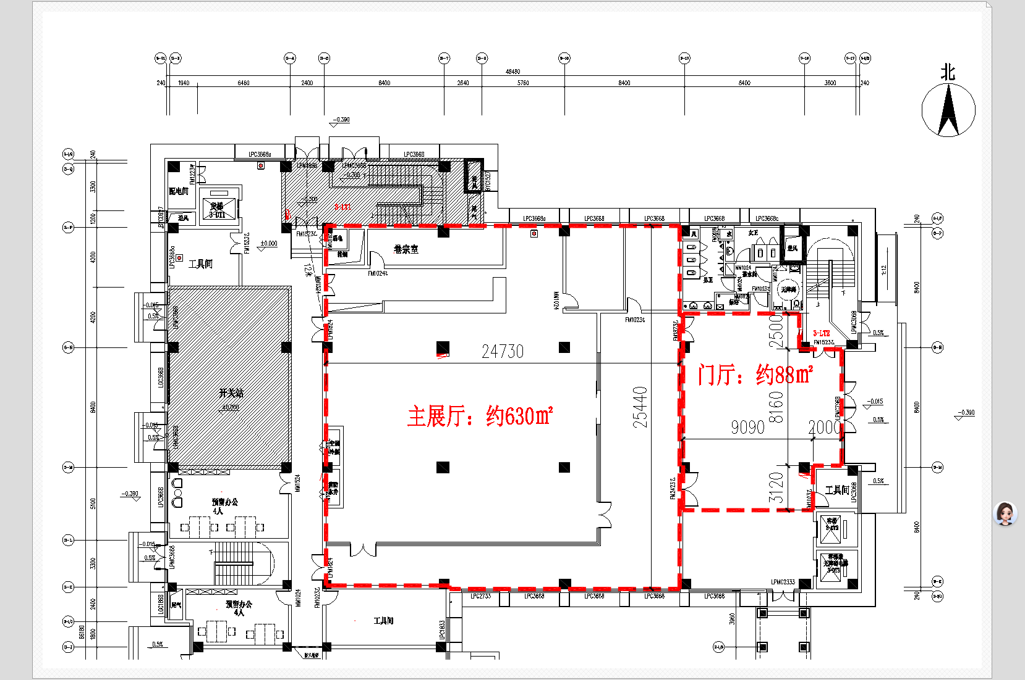
档案馆一层
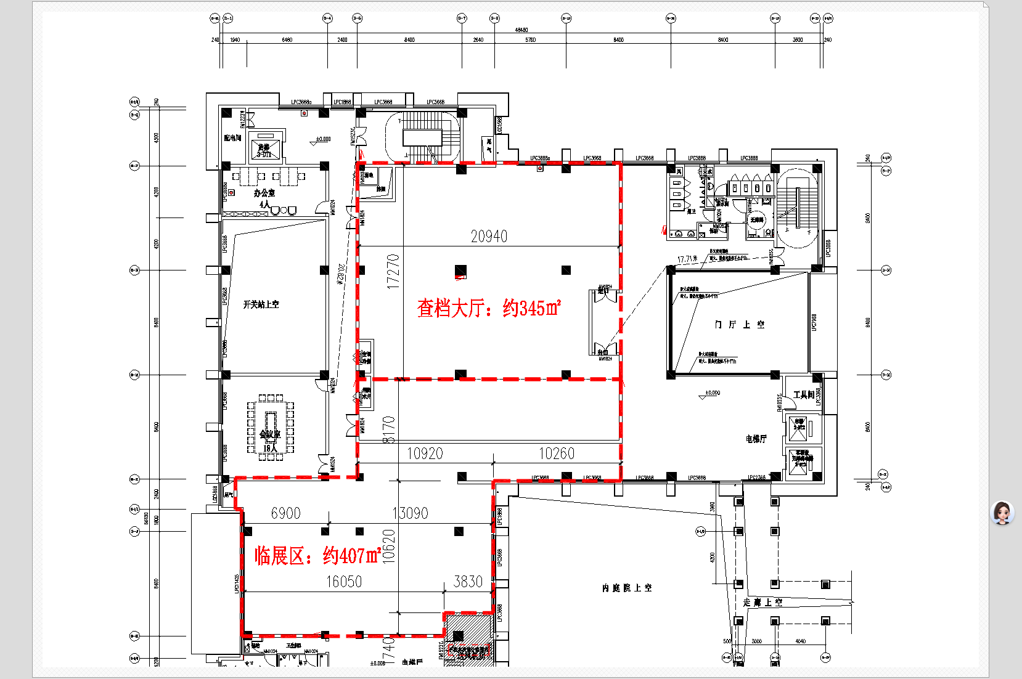
档案馆二层

（六）现场照片
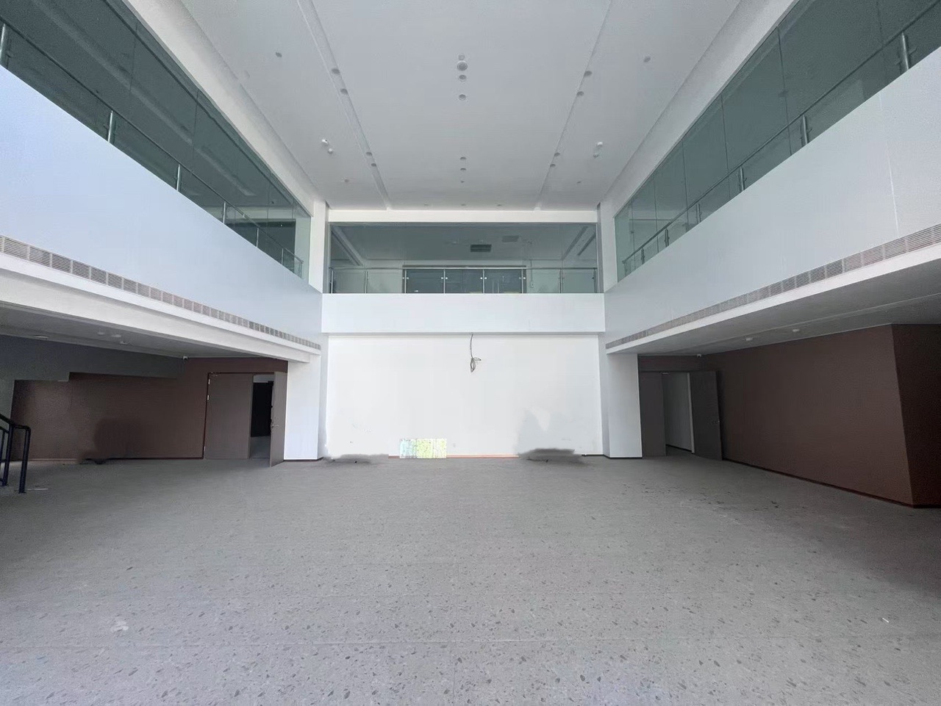
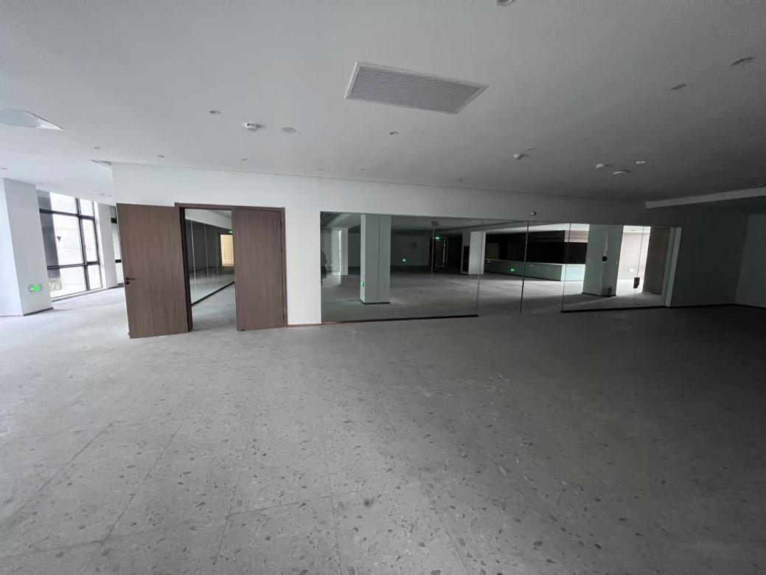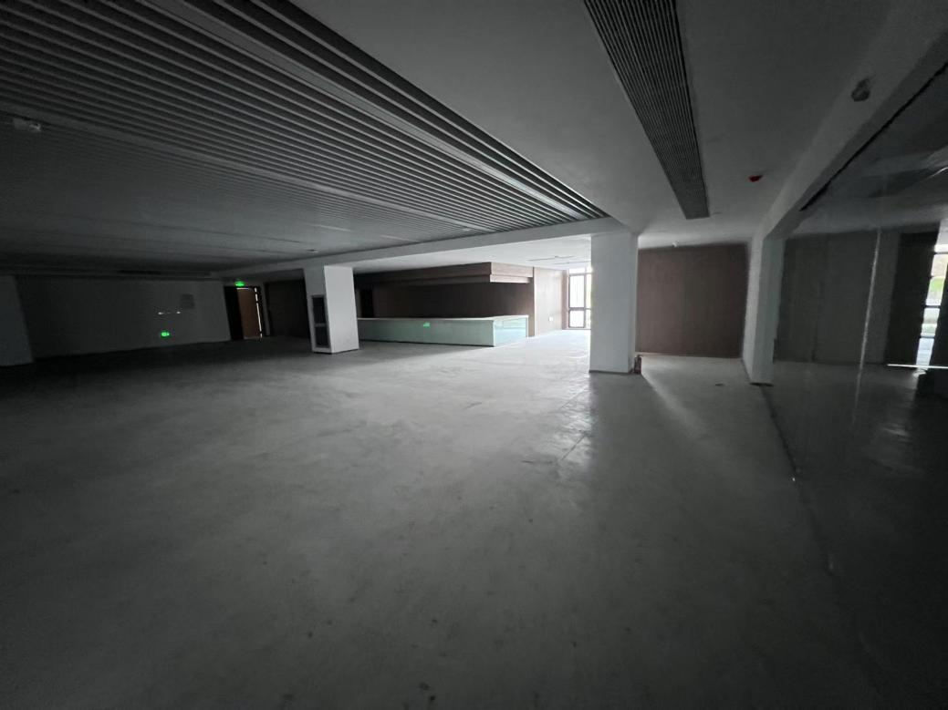
档案馆一层
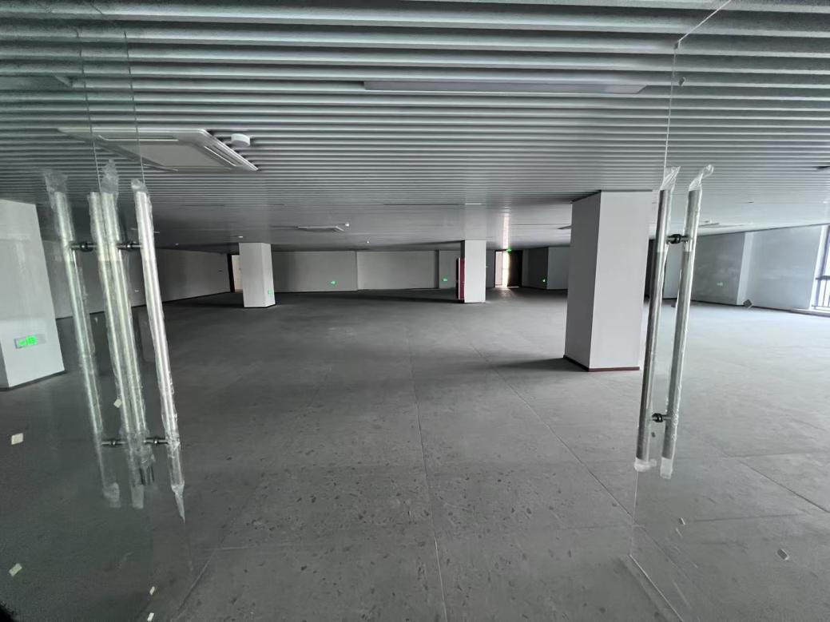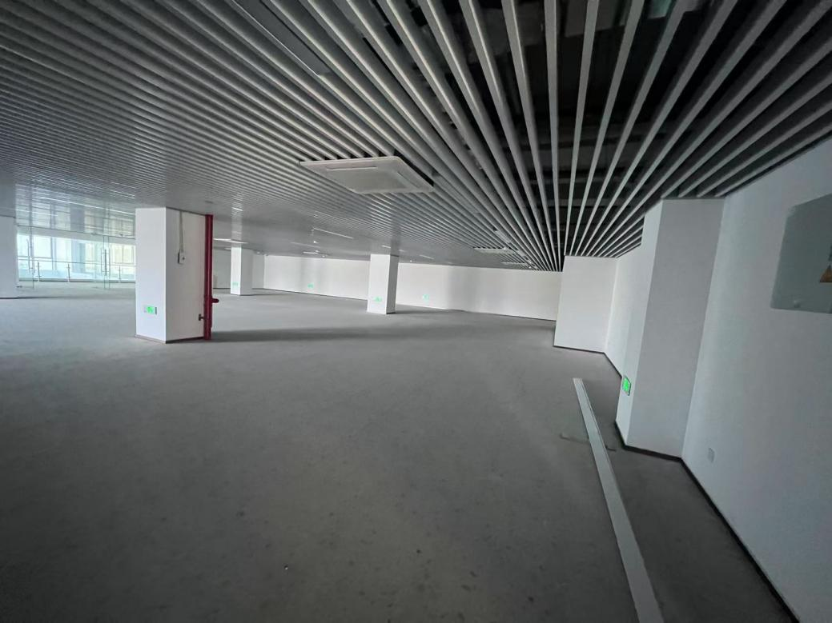
档案馆二层

二、项目内容及要求

（一）展陈大纲深化
1、投标人在制作投标文件期间需根据所附展陈大纲（基本构架)内容，自行搜集文字、档案资料、照片等内容。
2、投标人须确保不侵犯他人的版权等知识产权，如果因投标文件的内容引发版权等知识产权纠纷，由投标人负责。
3、展览真实需要使用的文字、档案资料、照片、视频、实物等，待中标后确定中标单位且签订合同后，由采购人配合提供。
4、根据展馆主题和现有大纲进行深度研究，在现有大纲的基础上进一步深化，扩充大纲的内容层级，补充史料依据，以确保展陈设计中丰厚扎实的学术支撑。
5、大纲编写应达到主题明确、体例完整、逻辑清晰、内容详实、准确无误等送审稿要求，为指导后期展陈服务奠定基础。展览策划应注重实物与场景结合，文化与科技融合，体现沉浸式、互动性、年轻化。
6、充分了解实施场地相关信息，展览文本内容应准确可靠、简练易懂，准确阐释和体现展览主题，并具有可操作性。
7、展陈大纲深化内容包括：
主题定位：明确杭州市西湖区档案馆新馆布展项目的建设理念、意义、功能、发展目标等，阐述内部展区划分、内容、形式、功能、特征等，确定各展厅及展项的设立主旨、主题、展示内容、展陈形式，以及各展厅展示的实物、文字、图片、新媒体等的内容和方式。
展陈方式：根据展览内容、展品数量及展厅空间，以及特定主题要求，针对不同主题展览、具体展品，设计、研究、确定静态化、动态化、场景化等多元化的展陈方式，力求体现杭州市西湖区档案馆新馆布展项目的主题性、专业性、逻辑性。
展览结构层次：结合本项目及展品，提炼符号和元素，科学规划展陈空间整体布局，针对性地研究并提出展览的策展思路，实现展品的有序化组织与艺术化呈现，全方位打造立体化展示、沉浸式体验空间。
大纲正文：通过文字呈现杭州市西湖区档案馆新馆布展项目的展陈框架，形成展陈基本结构，设置展陈单元（模块），列出全部展项（展品）内容及展陈形式，包括：概述、展馆前言、各展厅（含功能区）介绍、展项（展品）图文说明、结语、布展要求、观展动线及版式设计要求等。
展品清单：根据展陈大纲，甄选展览所需的展品，包括展品的类别、名称、图片、数量等，明确展品来源、征集方式等，形成杭州市西湖区档案馆新馆布展项目展品图录。
讲解词：撰写定位清晰、科学准确的导览讲解词。包括：展馆的总体介绍，展厅的策展理念和展陈概述等，展品的背景介绍、历史渊源、制作工艺、意义价值、艺术风格和流派、相关故事和传说、比较和分析、互动内容等。
展览形式设计要求：对展览形式设计及制作提出明确具体要求，包括设计理念、内容设计、展品组织、辅展设计、文字说明、形式设计等，确保展馆内容和形式的专业性。

（二）撰写展览内容文本
根据展览大纲的结构层次,确定展览重点、鉴选档案展品、设计辅助展品、进行展品组合、编写文字说明。文字说明由前言、部分、单元、组、结束语,以及展品说明、多媒体内容等组成，相关要求按照《档案展览工作规范》。

（三）完成方案设计

1、初步设计
（1）初步设计内容要求
1）固定展厅、临时展厅
①策展报告。从策展思路、策展定位、展陈设计主题、展陈设计空间布局等方面，对展厅数量、展厅面积、展示主题、平面布局等进行文字阐述。
②空间布置方案。规划和设计展览空间，确保展品、展示设施、参观动线和功能区的合理分布。
③展墙设计方案。包含展陈内容创作方案、展墙内容布置规划标准说明、各展示序列展墙设计方案、图文展板版式设计方案、多媒体展项界面标准版式设计方案、观展及讲解流程设计方案。
④多媒体数字化展陈方案。突出沉浸式互动体验，配备与之相呼应的现代多媒体设备，包括多媒体点位布局图、多媒体内容策划、表现形式等。
2）查询服务大厅、门厅、文化走廊等公共空间设计方案。
（2）设计成果要求(包括但不限于如下内容)
①平面布置图、观展动线布置图。
②空间轴测图。
③空间效果图、展项设计方案效果图、各展示序列效果图、展柜及陈列柜设计效果图、展墙设计版式图等。

2、深化设计
（1）深化设计内容要求
①设计应包含项目区域内所涉及的作业设计图，包括设计说明、必须的设备、材料表，其他如模型、灯光、音视频、结构、电气等设计，同时须说明各种设备、材料、模型等的规格、功能等。
②设计文件应提供项目区域的平面、立面、剖面、大样、主要节点图纸、透视效果图、用料及规格、性能、技术标准、制作程序、详细的材料及其它要求的各项技术参数。
③设计应包含展品（展项）的尺寸、形状、结构、材质、色彩、模型、技术、工艺、功能等。
④必须满足防火规范、消防设施设计规范等有关规定。
（2）深化设计成果要求(包括但不限于如下内容)
①深化设计空间效果图及说明、展览布局图。
②展览内容版式排版图。
③重点展项效果图及相关实施方案说明。
④详细的照明设计方案、展柜设计方案。
⑤采用的主要材料和设备、新技术、新设备、新材料的说明。
⑥施工图纸，包括结构、电气等专业的施工图纸和技术文件。施工图需保证第三方评审通过。

3、设计要求
（1）设计应忠实于项目主题和内容，充分利用现代科技手段，在确保展品安全的前提下，体现国际化视野。各展厅设计构思要立意准确，构图布局需合理，强化档案展示的艺术感染力。
（2）展示形式需多样化，实现展陈内容与形式的完美统一，既充分展示文化底蕴，又做到展厅环境、气氛与展陈内容相得益彰，为观众创造舒适的参观环境。
（3）深入分析研究展厅展陈空间结构、展览内容和参展展品，科学合理地划分各单元内容的展线安排、平面布局和面积分配，做到布局得当，分割有致。合理安排观众参观路线，做到展线流畅。
（4）展厅设计中合理利用多媒体设施设备，在充分挖掘展示内容的基础上，增强观众参与感、体验感，用新颖、现代的展示手法有效传播档案知识，展示档案魅力。要具有较强的可操作性，充分考虑后期的运行维护成本。

（四）完成基础装修、展示制作施工

1、施工范围
根据深化设计方案，开展项目基础装修、展示制作施工，其范围主要包括但不限于：
（1）墙面、地面、天棚装饰施工；
（2）展柜（含背景板）、图文展板制作安装；
（3）全部展品（模型）的制作安装；
（4）艺术场景等辅助展品制作施工；
（5）多媒体设备采购安装；
（6）多媒体数字内容制作，包含：展陈视频的策划创意文案、分镜头脚本、后期调色、特效包装制作、动效制作、配音配乐及输出成品；
（7）电气工程、灯光采购安装；
（8）馆藏展品复制及全部展品的说明牌制作安装。

2、陈列展示
（1）展陈材料进场前，中标单位须提供所用材料材质单及质检报告并经采购方认可。
（2）展示空间中的甲醛含量≤0.05mg/m³，苯含量≤0.03mg/m³，TVOC含量≤0.5mg/m³。
（3）展示图版的平面设计、制作和安装，必须使用寿命长并易于更换的材料和制作工艺，做到收口平整、不起泡、无色差，安装方便、更新便利。每一个展示空间在实施前须提实体样板，并付局部采样，经采购人确认后方可实施。
（4）辅助展品制作要根据各展区、主题所需，使陈列、艺术创作设施达到实用、美观、安全等各方面的要求。
（5）场景制作的道具必须符合各项安全规定；必须采用绿色环保材料，达到比例合理、生动逼真、细节有棱有角的实施效果，具体内容根据采购方要求。
（6）应用多媒体声光电技术的场景中，在保证整体展示、互动效果的前提下，必须充分考虑安全性、美观性、耐久性以及维护的便利性。
（7）复制件标准要求：
1）根据需要无条件配合采购人进行复制件来源查询。
2）根据布展需要对展品进行1：1 高精度复制或征集、收集、购买等。
3）要求“复制件做旧还原度达 95%以上”是以通过采购人的认可为标准要求，采购人根据国家档案局发布的档案行业标准《档案仿真复制工作规范》（DA/T90—2022）评价要求。

3、多媒体系统
（1）多媒体展示与陈列设计的空间完美结合，注意与周边展览设施的衔接过渡，使观众不知不觉地进入多媒体展陈环境中。
（2）选择多媒体技术要考虑其安全稳定的硬件平台，兼容、扩展、更新的能力，注意各种媒体中数据库和集成系统的应用和后期维护的成本。以实用、节能、环保为基本原则，尽可能采用已有的比较成熟的技术。
（3）多媒体展项需中控系统集中控制，智能中控管理程序需含展项运行的开关控制、灯光开关控制及影视播放控制功能；所有展项的控制管理程序须由一个可移动终端遥控器管理。
（4）多媒体硬件要求：
1）成品设备选购需考虑产品本身质量可靠性，且不得选用已经停产型号（以设备定型方案报批之日为准）。
2)易损易耗配件要设计或设置备品与技术维护方案。
（5）多媒体数字内容要求：展示内容的策划与制作必须结合整体的设计方案，达到主题鲜明、具有视觉的冲击力，可逆性的修改，满足采购人的需求等；
（6）网上虚拟展厅：基本功能包括创建展览空间，提供操作指南，导航导览，客流统计，展示展厅内容和介绍展品，多媒体播放，互动体验等，通过网上展厅，可以为用户模拟实体展览的沉浸式体验。

4、照明要求
（1）保证照明质量，合理控制展厅环境的照明水平，最大程度还原档案及展品本来的颜色。
（2）最大程度避免红外线、紫外线对展品的损害，展厅内展品的照明应根据展品的类别确定，从档案及展品保护角度严格控制。
（3）专业灯具应根据国家及行业相关标准和规范进行设计制造，并应采用成熟的先进技术，做到结构合理、散热好、噪声低、安装和维护保养方便。灯具外形美观，品质可靠，操作便捷，性能稳定，通用性良好。

5、展柜要求
（1）柜体制作要求：
展柜依据现场条件进行设计，柜、架、箱采用阻燃、耐腐蚀、无挥发性有害气体的材料，涂覆材料稳定耐用，所有藏具装具应有锁具且方便移动。设备供电电压要求：220V50Hz；照明系统满足设计要求并符合相关规范标准。
（2）展柜制作工艺指标：
①展柜结构设计合理，使用便捷。展柜所有部件均为模块化设计、制作，方便组装拆卸。柜门开启和关闭顺畅，不得有震动和异响。锁具采用一柜一锁，钥匙互不通开，锁壳及锁心应为铜或不锈钢。
②展柜结构采用框架式结构，结构稳定性强、安全可靠、组装方便快捷、重心分配科学合理。
③柜体后背板结构为阻燃材料，防火等级达到B1级，方便布展并能根据展陈风格需要灵活更换。对易碎、易损的特藏档案，应有防振、减振材料填充。
④展柜外表采用先进的涂层工艺，表面无漏青、无桔皮、无褶皱、无划伤等现象。
⑤展柜玻璃外露边缘精抛光，外露角为倒安全角，玻璃接合处无气泡、无胶痕。玻璃不得有麻点、划痕、气泡、内含物、裂纹、细小纹路和其它缺陷。
⑥沿墙展柜配备照明系统。

6、电气安装
（1）电气安装满足装修效果要求，合理布局管线及点位。
（2）导线管材质符合国家标准，电线要求常用知名品牌的阻燃电线、电缆。

7、材料要求
（1）所用材料的品种、规格和质量应符合设计要求和国家现行标准的规定，当设计无要求时应符合国家现行标准的规定，严禁使用国家明令淘汰的材料。
（2）所用材料的燃烧性能应符合现行国家标准《建筑内部装修设计防火规范》GB 50222-95、《建筑设计防火规范》（GB50016-2014）。
（3）所用材料应符合国家有关建筑装饰装修材料有害物质限量标准的规定。
（4）中标人使用的各类材料须得到采购人的认可同意后方可进场使用，所有材料须有产品合格证，质量保证书、国家规定的认证证书、报告。
（5）当国家规定或合同约定应对材料进行见证检测时，或对材料的质量发生争议时，应进行见证检测。
（6）承担建筑装饰装修材料检测的单位应具备相应的资质，并应建立质量管理体系。
（7）工程所使用的材料在运输，储存和施工过程中，必须采取有效措施防止损坏，变质和污染环境。
（8）工程所使用的材料应按设计要求进行防火，防腐和防虫处理。
（9）现场配制的材料如砂浆，胶粘剂等，应按设计要求或产品说明书配制。
（10）施工中所选用的建材应严格执行《民用建筑工程室内环境污染控制规范》GB50325-2010，有害物质限量和国家强制性标准。
（11）所选之装饰材料均应满足相应的防火等级要求（必要时须附有关方面的鉴定报告）材料均应符合现行国家标准《建筑内部装修设计防火规范》《建筑设计防火规范》等规定。

8、装饰装修要求
（1）施工工艺及质量标准均严格按中华人民共和国《建筑装饰装修工程质量验收规范》GB50210-2018，及《建筑工程施工质量验收统一标准》GB 50300-2013执行。
（2）建筑装饰工程施工必须与水电暖通等专业图纸密切配合，若有矛盾应及时组织有关部门协商解决。
（3）建立质量管理体系，编制施工组织设计并应经过审查批准，按有关部门的施工工艺标准或经审定的施工技术方案施工，并应对施工全过程实行质量控制。
（4）建筑装饰装修工程施工中，严禁违反设计文件擅自改动建筑主体、承重结构或主要使用功能；严禁未经设计确认和有关部门批准擅自拆改水、暖、电、燃气、通讯等配套设施。
（5）遵守有关部门环境保护的法律法规，并应采取有效措施控制施工现场的各种粉尘废气废弃物噪声振动等对周边环境造成的污染和危害。
（6）遵守有关安全、劳动保护、防火和防毒的法律法规，应建立相应的管理制度，并应配备必要的设备、器具和标识。
（7）建筑装饰装修工程施工前应有主要材料的样板或做样板间(件），并经有关各方确认。
（8）室内外装饰装修工程施工的环境条件应满足施工工艺的要求，施工环境温度不应低于 5℃，当必须在低于 5℃气温下施工时，应采取保证工程质量的有效措施。
（9）建筑装饰装修工程施工过程中应做好半成品、成品的保护，防止污染和损坏。
（10）建筑装饰装修工程验收前应将施工现场清理干净。

（五）其他要求

1、项目标准及要求
（1）适用的规范、标准和规程（如遇规范、标准、规程修订或作废，一律以新颁布的文件为准）
《中华人民共和国档案法》《档案馆建筑设计规范》《档案馆建设标准》《档案展览工作规范》《绿色档案馆建筑评价标准》《档案馆高压细水雾灭火系统技术规范》《建筑工程施工质量验收统一标准》《建筑装饰装修工程质量验收规范》《展览展示工程服务基本要求》《建筑电气工程施工质量验收规范》《建筑工程质量检验评定标准》《建筑地面工程施工质量验收规范》《建设工程文件归档整理规范》《建设工程安全生产管理条例》和其他国家现行的相关技术规范、标准、规程。
（2）中标单位须按本项目设计方案的施工图及技术规范材料要求，认真完成展陈所有项目及相关项目的制作布展；中标单位应协助采购人完成本次项目实施过程中所需的各项相关工作及解决本项目实施过程中遇到的各种与本项目有关的问题；中标单位应协助采购人完成本次展览的最终布展。
（3）在项目实施过程中，中标单位必须服从采购人及相关部门的监督、管理和指挥。
（4）中标单位必须认真做好安全工作，确保展馆展陈制作的安全。
（5）至少满足项目清单的工程特征要求。

2、项目质量保障要求
（1）建立健全的项目实施构架，从进场布展制作实施的各个环节开始直至交付验收要有完善的质量保证体系，并落实到人。
（2）严格贯彻“把关”和“积极预防”相结合的质量管理方法，坚持预先定标准、定样板、定材料、定做法，凡进场材料、半成品和加工品等，以及各种设备，都要实行相关验收手续，同时提供合格证和检测报告书等。做到各项手续齐全，无合格证或不符合标准者不得进场。
（3）凡是需要提供工艺卡、大样图、样板等作为技术或书面确认的各类布展实施项目，必须符合各项相关标准后方可实施。
（4）所有参加本次项目实施的技术、施工人员都必须熟悉技术图纸和布展要求。
（5）本项目实行全面质量管理、文明布展，项目实施前做好人员培训等各项准备工作。
（6）按进度计划进行布展实施，严格技术管理，当进度与质量发生矛盾时，要以服从质量为先。
（7）实施、加强质量监督检查，应采取专业检查与自检相结合的检查方法，坚持贯彻执行自检、互检、交接检的三检制度与挂牌制度，对质量要求做到严格把控。

3、工期保障要求
因本项目除基础装饰装修外，还需有其他多专业的协同配合，在确保质量的要求下对工期进度的控制不但是在本展厅的阶段性工期中，对场外加工进度亦有同样要求，要在保证安全的基础上，确保实施进度，要以总进度方案为依据，按不同制作阶段、不同专业工种分解为不同的进度分目标，以各项技术、管理措施为保证手段，进行项目实施的全过程动态控制。
（1）进度控制的方法
1.1按项目阶段分解，突出控制节点以关键线路和次关键线路为线索，以总进度方案中的起止点、日程为控制点，在不同项目阶段确定重点控制对象，制定实施细则，达到保证控制节点的实现。
1.2按专业项目分解，确定交接时间在不同专业和不同项目的任务之间，要进行综合平衡，并强调相互间的衔接配合，确定相互交接的日期，强化工期的严肃性，保证项目进度不在本工序造成延误。通过对各项目完成的质量与时间的控制达到保证各分部项目进度的实现。按总进度方案计划的时间要求，将其分解为月度、旬期和周度进度计划。
（2）强化进度计划管理
2.1项目开工前，必须严格根据项目采购文件的工期要求，提出工程总进度计划，并对其是否科学、合理，能否满足全面规定工期要求等问题进行认真细致论证。
2.2在项目实施总进度计划的控制下，实施过程，坚持逐月（周）编制出具体的项目工作安排，并对其科学性，可行性进行认真的推敲。
2.3项目实施执行过程中，如发现未能按期完成项目计划，必须及时检查分析原因，同时立即调整计划和及时采取补救措施，以保证项目总进度方案的实现。
（3）项目进度的控制
3.1项目总进度方案的控制是一个循序渐进的动态控制过程，布展实施现场的条件和情况千变万化，施工方项目经理部要及时了解和掌握与项目总进度有关的各种信息，不断将实际进度与计划进度进行比较，一旦发现进度滞后，要分析原因，并系统分析对后续工作会产生的影响。
3.2施工方需建立严格的《工序施工日记》制度，逐日详细记录工程进度，质量、设计修改，以及工程施工过程必须记录的有关问题。
3.3坚持每周定期召开一次由项目建设方、施工方等相关单位共同组成的项目实施协调会议，建设方听取关于项目实施进度的汇报。
3.4施工方各级管理人员必须提前为下道工序的实施，做好人力、物力和机械设备的准备，确保项目一环扣一环地紧凑有序地进行。对于影响项目实施总进度的关键环节、工序等，主要负责人和有关管理人员必须跟班作业，必要时组织有效力量，加班加点突破难点，以确保项目总进度计划的实现。

4、拟投入人员团队要求
（1）项目负责人须常驻现场，负责科学规范的组织施工布展。根据工作进度，对不同阶段的现场施工情况和实施成果进行审核，依照前阶段所确定的设计方案和施工图，参照国家和浙江省颁布的各项相关法律、法规、规章、规范提出具体的审核意见与建议，使其达到相应的设计要求和标准，确保最终布展效果和施工质量。须对可能发生的各种设计变更进行处理和应对，高效、经济地维护采购方的合法利益，确保最终的展陈成果符合预定目标。
（2）合理配置人员结构，布展组织实行科学配置；选派有丰富布展经验的管理人员；配置与项目实施相关的专业技术人员；上场专业的施工队伍；投入高效先进的施工设备；选择优质的材料；确保人力、财力、物力、设备的科学合理配置。

5、质保期及售后服务保障要求
（1）本项目质保期不少于3年，质保期从项目履约验收合格之日起计算；项目履约验收合格后，由中标供应商提供不少于3年的售后服务,主要包括工作内容交接、服务咨询、问题整改、维修养护等。
（2）提供电话、传真、电子邮件、现场等多种方式的技术支持服务,全方位响应。
（3）售后服务方式及响应时间：采用现场维护方式，中标供应商提供24小时热线响应，在接到电话要求后必须在4小时内到达用户现场服务，最迟在1个工作日内进行上门服务。
（4）售后服务问题解决时间：一般问题在4小时内解决，严重问题及时提出可接受的解决方案和服务承诺。
（5）在运行维护期内如有设施、设备损坏，中标供应商应立即予以维修、更换，如不能立即修复的，必须提供相同的型号的设施、设备给采购人使用，以确保采购人的日常工作不受影响。
（6）运行维护期满后，提供免费技术咨询，如需更换故障零部件，则收取零件费和人工费。

三、展品制作和设备购置

投标人承担全部展品的制作任务和展览所需设备的购置，投标人按各自的布展方案在投标文件中自行配置，并包含在投标总价中。如投标方案中涉及以下材料或设备的购置，参考以下配置要求（须相当于或优于）。信息化产品选型应符合信创建设要求。
序号 | 设备名称 | 配置要求
1 | 超高清电视机 | 超高清4K  支持格式2160P
2 | 走字屏 | 走字屏及屏体结构
3 | 显示屏 | 像素点间距(mm)≥1.86  像素密度(Pixels/ m2)≥ 288000  模组分辨率(pixels) 160x90  像素组成1R1G1B
4 | 透明屏 | 透明屏，分辨率≥1920×1080
5 | 手持平板 | 屏幕大小：≥11寸，配手持保护套  屏幕类型 LCD  机身内存（ROM）≥256GB  运行内存（RAM）≥8GB
6 | 触摸一体机 | ≥6点红外触摸技术  分辨率：≥1920×1080  支持格式：≥1080p（全高清）  ≥8G/128G 固态工业级主板  国产CPU（性能不低于i5）
7 | 投影机 | 类型：激光工程投影机  投影技术：DLP  亮度≥7000流明
8 | 超短焦投影机 | 芯片尺寸 0.8 英寸，16：10宽高比  显示方式 DLP芯片x1  物理分辨率 WUXGA, 1920x1200  亮度（ISO 21118）≥7500流明  动态对比度 5,000,000:1  JBMA均匀度 ≥ 90%  光源 SLPL激光光源，激光二级管光源，高亮度下: 20,000 小时/节能模式下: 25,000小时  投射比1.2-1.56：1（手动）  变焦倍率1.3倍  画面宽高比16:10
9 | 播放服务器 | 国产CPU（性能不低于i7）；内存容量：16GB DDR4； 硬盘容量：256GB固态硬盘； 显示卡类：6G专业显示卡；支持网络唤醒
10 | 中控服务器 | E3-1225V5/4G/ 128G SSD/2008SERVER ， 具备RS232接口
11 | 交换机 | 千兆48口企业级交换机  固定端口：48个10/100/1000Base-T电口  模式切换：标准交换、网络克隆、汇聚上联、端口隔离  MAC地址表：16K  端口交换容量：96Gbp s 转发能力：71.4Mpps  包缓存 12Mbit
12 | 吸顶音箱 | 额定阻抗：16 Ω  额定功率：80W/40W/20W/10W  单元尺寸：1X8''  频响：70HZ-20kHZ  灵敏度：90dB
13 | 功放 | 8Ω立体声功率 2x200W 4Ω立体声功率 2x300W 8Ω桥接功率 600W  输入灵敏度 1.4V/32dB/26dB  频率响应（@ 1W） (20Hz-20kHz)±0.5dB  信噪比(A 加权) 100dB  总谐波失真（额定输出功率）  <0.05%(MBW=80kHz,1kHz) 串音 (A 加权)<-70dB  阻尼系数(1kHz 8Ω) >200  保护 限幅/高温/直流/短~路/高频/~峰值电流/ 开机延时保 护功率 110 120@220 240AC 50/60Hz

序号 | 材料名称 | 参数规格
1 | 照明灯具 | 筒灯、射灯：  1.3C认证，高质量LED灯芯，显色指数Ra≥90，保证还原真实色彩；  2.色温：色温一致性好，色温3000K-5700K，根据不同场景，满足照明的用光要求。  3.性能稳定，低光衰、光线柔和、防炫目、无可视频闪；  4.灯体材质：铝合金灯体，散热性强、稳定耐用。  LED灯带：  1.24V低压防触电，性能稳定，光效均匀，防死珠技术，无可视频闪；  2.色温：色温3000K-5700K，根据不同场景，满足照明的用光要求；  3.工作寿命不低于15000小时。
2 | 电缆、电线 | 1.符合国家3C认证标准；  2.特性：阻燃；  3.导体：铜芯；  4.根据设计图纸明确电缆、电线的具体型号。
3 | 乳胶漆 | 1.执行标准：十环认证；  2.乳胶漆VOC含≤80g/L，甲醛含量应该≤50mg/kg；  3.一等品以上，耐擦洗次数和对比率：耐擦洗数≥2000次；  4.两底两面。
4 | 石膏板 | 1.符合国家标准JC/T799—2016《装饰石膏板》和GB 9777-88《装饰石膏板》，采用绿色环保、无醛、无苯、无磷型号产品。  2.厚度9.5mm-12mm，根据实际情况选用；  3.耐火、耐潮，防火等级：≥B1级
5 | 细木工板  （阻燃板） | 1.符合国家标准GB/T 5849-2016和GB 18580-2001；  2.一等品，厚度：9-15mm，适用于室内使用，环保等级：E0级。  3.健康环保、结构稳固、平整度高、面层精细，横向静曲强度高、含水率适当均匀、不变形、不开裂。
6 | 多层板 | 1.符合国家标准GB/T 5136.1-2016；  一等品，环保等级：E0级。  2.健康环保、结构稳固、平整度高、面层精细，横向静曲强度高、含水率适当均匀，不变形、不开裂。
7 | 轻钢龙骨 | 1.符合国家标准GB/T 11981-2008、JG/T3048-1998；  原料要求‌：使用冷轧钢板、镀锌钢为原料，冷弯工艺生产；  型号、尺寸根据实际设计、施工实际情况选择。
8 | 地胶 | 1.全实心塑胶层，防火、防水、抑菌、防滑、耐磨  2.环保pvc树脂材料，无味、无甲醛  3.防火等级：≥B1级  4.厚度：≥3mm

四、商务条款

（一）工期
签订合同后110日历天内完成展陈大纲深化、撰写展览内容文本、设计方案及深化设计、布展施工、设备调试等本项目的全部工作内容，试运行后通过采购人组织的最终验收。

（二）付款方式：
1、合同签订生效以及工程正式开工（开工报告时间为准）后10个工作日内，采购人向成交供应商预付合同总价的40%；
2、初步验收合格后15个工作日内，采购人向成交供应商支付至合同总价款的80%。

3、正式验收合格后15个工作日内，采购人向成交供应商支付至合同总价款的100%。

（三）报价要求：
（1）报价应包括为完成本项目各项服务可能发生的全部费用及投标人在正确地完全履行合同义务后采购人应支付给成交供应商运输费、人工费、材料费、硬件设备购置费、培训费、安装调试费、加工耗材费、刊印费、质检费、设计费和税金等所有费用。投标人对合同内容的费用、质量、安全、文明服务等实行全面承包。
（2）潜在投标人应自行踏勘现场并考虑场地布置，以充分了解布展位置、现状、交通运输、空间局限及任何其它足以影响报价的情况，任何因忽视或误解场地情况而导致的索赔或安装时限延长申请将不获批准。

五、验收
采购人成立验收小组，根据采购文件、投标文件、双方签订的合同内容及以下标准进行验收。
1.验收分为施工过程验收和最终验收两个阶段。施工过程验收包含单项和阶段性验收，隐蔽工程应及时验收。最终验收分为初步验收和正式验收两个阶段。布展完工后，采购人组织设计、施工单位和项目监理进行初步验收，发现问题及时整改。初步验收后，经过一定时间的试运行,确认施工材料、工艺水平、体验效果、安全检测和试运行评估都达到设计要求，形成正式验收报告，并建立固定资产台账。
2.若首次验收不合格，后续验收费用由成交供应商支付。

附件：西湖区档案馆固定陈列展陈大纲（基本构架）
附件
西湖区档案馆固定陈列
展陈大纲（基本构架）

总体：本大纲以西湖区发展时间脉络为轴线，从古代文化底蕴的深厚积淀，到近代社会转型的艰辛探索，新中国成立后的开拓奠基，再到党的十八大以来的创新飞跃，分为湖山映史、湖边壮歌、湖光春色、湖山新景四个篇章，立足档案史志视角，综合展示西湖区经济社会发展的历史变迁与辉煌成就。
序厅：印象西湖
序厅作为展厅的导览核心，主要概述策展思路。西湖区是浙江省委省政府所在地，兼具自然生态与人文底蕴。本陈列展以馆藏档案为依据，通过文献、影像等史料，纵向展现从历史积淀到数字经济崛起的脉络，横向聚焦经济、文化、社会等多领域发展变迁，生动呈现西湖区将生态优势转化为发展动能、推动传统与现代融合的实践历程。
第一章：湖山映史 千年序章
西湖区以湖而名，倚湖而兴，历史底蕴深厚。早在五千年前，西湖境域的先民们已在这一带聚族而居，兴修水利，围涂造田。自隋朝开皇九年（589）置杭州以来，其行政区域虽历经多次变更，但始终隶属杭州管辖。这里民俗风情浓郁，茶文化源远流长，文学艺术璀璨。
◆自然地理：西湖区位于杭州市西部，地域西部与中部高，山脊走向呈横躺的丁字形，为天目山余脉。
档案素材：西湖区影像图、西湖区地貌图。
◆建制沿革：西湖区境内自秦王嬴政二十五年（前222）设钱唐县始至今，期间行政区划变化频繁。
档案素材：秦始皇缆船石老照片、民国杭县地图、西湖区政区变迁图等。
◆因湖得名：西湖历代疏浚、名胜及申遗情况。自唐以后，因湖在州城之西，故俗称西湖，西湖区因西湖得名。
档案素材：华信修筑海塘、李泌凿六井示意图、白居易《钱塘湖石记》、西湖名胜与申遗相关史料、《钱塘记》等。
◆非遗民俗：西湖区民俗风情浓郁，文化遗产丰富，亦有众多文物古迹和遗址旧居。
档案素材：非遗项目和文物保护单位名录、龙舟盛会和西湖香市老照片、《梦梁录》《西湖游览志馀》《杭俗遗风》等。
第二章：湖边壮歌 峥嵘岁月
1840年鸦片战争后，西湖区域随中国近代史进程逐步卷入革命洪流：辛亥革命烈士徐锡麟、秋瑾埋骨西泠，点燃救国的火种；工农反帝反封建斗争中，中共杭州西湖区委员会成为浙江早期革命据点之一；抗日烽火下，军民同心戮力、保卫家园，红色血脉为新中国的解放与诞生映出一片赤诚湖光。
◆城市建设：民国时期，相继拆除沿湖城墙，修建城市道路，建造钱塘江大桥。
档案素材：清末民国初期的杭州城门、1913 年正在建设中的湖滨公园、1934年钱塘江大桥开工典礼老照片等。
◆丹心映世：鉴湖女侠秋瑾坚贞不屈，“西湖会议”推动国共统一战线，第一任区委书记马东林英勇就义。
档案素材：1908年杭州西泠桥西侧秋瑾墓、油画作品《西湖会议》、马东林狱中遗作等。
◆山河泣血：1937年12月杭城沦陷，西湖失色。周恩来与蒋介石在烟霞洞举行国共合作谈判。茅以升炸桥阻寇。
档案素材：日军在西湖边构筑高射炮阵地照片、周恩来与国民党谈判代表张冲的合影、茅以升钱塘江大桥回忆录等。
◆黎明曙光：1949年5月3日，中国人民解放军解放了杭州，西湖区全境域解放。
档案素材：中共地下党调查材料《杭州概况》、21军解放杭州经过示意图、解放军战士行进在西湖白堤上照片等。
第三章：湖光春色 万象更新
新中国成立后，在党的领导下，团结带领全区人民投身社会主义革命和建设，谱写发展奋进的崭新篇章。改革开放的春风吹拂下，西湖区焕发蓬勃生机，经济社会各项事业蒸蒸日上、日新月异，为后续发展筑牢了坚实根基。
◆西湖新生：1949年5月30日，西湖区人民政府成立，建立基层管理体制。
档案素材：西湖区首届会议史料。
◆百业复荣：农业生产全面恢复，开启工业化探索之路，构建起机电、建材等重工业主导的早期体系。
档案素材：杭州市郊区以粮为纲全面发展会议史料、西湖人民公社成立、20世纪70年代双流水泥厂水泥出炉照片等。
◆文教兴盛：文教区建设是新中国成立后杭州城市规划的首个战略性工程。西湖区的高校建设由此发展。
档案素材：20世纪50年代的《杭州市初步规划示意图》、浙大、老杭大、杭师大等高校老照片等。
◆民营崛起：改革开放后，西湖区民营经济不断发展壮大，涌现出杭州中药二厂、天堂伞业等行业龙头企业。
档案素材：青春宝老包装、天堂伞、康莱特药业、钱江制冷等厂景老照片。
◆文娱繁花：改革开放以来，西湖区文化事业取得显著发展，完善文化设施、丰富文化供给、推动文化业态。
档案素材：少年宫、黄龙体育中心、浙江图书馆、浙江 小百花越剧团、浙江音乐厅、新西博会、茶博会等相关史料。
第四章：湖山新景 华丽蝶变
坚持一张蓝图绘到底，持续推动“八八战略”西湖实践走深走实，各项事业跃上新台阶，实现产业崛起、民生富足、改革创新，以“头雁”姿态在高质量发展中推进共同富裕先行示范，以“重要窗口”的担当，奋力谱写高水平打造共同富裕示范区首善之区的新篇章。
◆党建引领：新时代西湖区强化基层党组织建设，筑牢战斗堡垒，以特色品牌为抓手，激活基层治理动能。
档案素材：西湖区历届党代会照片、民呼我为、“三全十服务”、两新组织6F党建模式等特色品牌史料。
◆精神文明：坚持精神文明建设推动文明创建、助力公民道德建设、深化未成年人思想道德建设、激发志愿服务。
档案素材：“西湖新声”“西湖思想+”等理论宣讲品牌、“美丽西湖”新媒体平台、“西湖阿姐”等相关史料。
◆产业平台：西湖区着力推动产业平台提质升级，推行新型工业化，以强劲综合服务为平台建设提供坚实支撑。
档案素材：紫金港科技城、西溪谷、云栖小镇等重点平台、五大创新生态圈等相关史料。
◆创新硕果：新时代以来，西湖区以“四高协同”科创优势为引领，全力推进“科技创新策源地”“成果转化首选地”建设，连续三年获浙江省“科技创新鼎”。
档案素材：全省首个国家实验室落地云栖小镇、以区成果转化科创中心为枢纽的“1+N+X”体系相关史料。
◆特色小镇：2014年，云栖小镇“产业生态+小镇形态”发展模式获全省认可，由此成为浙江特色小镇发源地，“小镇”概念从西湖走向全省乃至全国。
档案素材：云栖小镇、浙大紫金科创小镇、蚂蚁小镇、艺创小镇、龙坞茶镇等相关史料。
◆领军企业：西湖区汇聚了空天信息、人工智能、5G、云计算、智能制造、生物医药、科技融合等一大批优质企业。
档案素材：阿里云、蚂蚁集团等相关发展史料。
◆城乡面貌：十八大以来，西湖区加快老城区有机更新，加大基础设施建设，纵深推进“美丽西湖行动”。
档案素材：美丽乡村建设、“三改一拆”、道路交通、专项整治行动等相关史料。
◆文体盛世：近年来，西湖区以承办国际赛事活动为引擎，全面推动城市能级跨越式提升。
档案素材：西湖区文体中心、承办亚运会高尔夫、杭州国际马拉松等赛事相关材料。
◆生态美区：西湖区走稳走实生态优先、绿色发展之路，推动生态环境、城乡格局、国际化水平迈上新台阶。
档案素材：西溪湿地、铜鉴湖、“五水共治”等史料。
◆民生福祉：坚持以人民为中心，聚焦群众美好生活需求，持续做优“幸福西湖”民生品牌。
档案素材：“一老一小”、“一菜一早”、阅读第一区、名校集团化办学模式、老旧小区改造、医疗共同体等史料。
◆首善风采：以大禹鼎、科技创新鼎等国家级、省级实物荣誉，展现西湖区近年各项事业成就。
尾厅：未来西湖
西湖区，于传统根脉与时代蝶变的交响中勾勒未来轮廓，它是科创浪潮的勇毅弄潮者，以智慧为桨，激荡数字经济的澎湃动能。未来的西湖区，以“科教文创高地、活力品质城区”的独特魅力，成为美丽中国梦在新时代绽放的耀眼光彩。

注：本展陈大纲（基本构架）仅供投标人参考，非最终展厅内容，后续将根据实际情况进一步修改完善。

第四部分 评标办法
评标办法前附表
序号 | 评标标准 | 权重 | 主观分/客观分属性
一 | 资信分 | 4 | 客观分
1 | 企业认证：  供应商具有有效的质量管理体系认证证书、环境管理体系认证证书、职业健康安全管理体系认证证书，每提供1个得1分，最高得3分。  证明材料：须提供相关证书复印件。 | 3 | 客观分
2 | 项目业绩：  供应商自2022年1月1日以来（以合同签订时间为准），承接过类似展览馆、博物馆、纪念馆等场馆类布展项目业绩的，每提供1个得0.25分，最高得1分。  证明材料：须提供合同复印件。 | 1 | 客观分
二 | 技术分 | 86 | 主观分
1 | 项目需求分析：  根据需求分析的完整性、合理性、可行性情况进行打分。  （1）结合自身经验及现场踏勘情况，对本项目实施的重点、难点进行逐一分析，并提出详细的应对措施。（满分3分）  （2）对本项目的服务目标、服务需求及必要性进行分析。（满分3分）  （评分范围：3，2，1，0） | 6 | 主观分
2 | 展陈大纲深化方案编制：  依据主题立意、展陈大纲框架编制的展陈大纲深化方案  ，方案是否符合采购需求，是否完整、叙事脉络是否清晰、逻辑体系是否完善。（满分5分）  （评分范围：5，4，3，2，1，0） | 5 | 主观分
3 | 总体设计方案：  （1）以设计方案对项目的理解深入程度为标准，从设计方案与文本大纲结合的完美度、理解的深入程度，设计理念的先进性、可实施性等维度进行打分。（满分3分）  （2）对项目定位与主旨理解准确，总体设计方案能准确、形象、深刻地反映展陈的主题和内涵，充分体现文化底蕴，反映西湖区特色、凸显档案馆特点，形式与内容高度统一，可实施性强。（满分3分）  （3）策划设计理念先进、新颖、有创意，具有独特的艺术风格，色彩、比例、材质搭配和谐、审美性高。（满分3分）  （4）核心多媒体影片脚本：脚本主题明确，重点展示内容把握准确清晰、主题思路定位明确、重点突出。（满分3分）  （评分范围：3，2，1，0） | 12 | 主观分
4 | 空间规划与动线：  在现有建筑结构的基础上，从空间布局与原有建筑空间结合的完美性，空间规划的合理性、科学性、利用率，以及参观动线满足参观需求和消防疏散需要的流畅性、安全性等维度进行打分。  （1）空间布局与原建筑空间结合完美，整体规划科学合理，空间利用率高。各展区分割错落有致，与公共部位过渡自然，单个展区主线明晰。（满分3分）  （2）参观动线科学、安全、顺畅，观感舒适，满足消防规范要求。（满分3分）  （评分范围：3，2，1，0） | 6 | 主观分
5 | 专项方案：  根据各专项（馆藏展品展项、展柜专项、照明专项方案、多媒体展项等）设计方案的完整性、合理性及科学性进行打分。（满分5分）  （评分范围：5，4，3，2，1，0） | 5 | 主观分
6 | 设计图纸：  根据设计图纸的完整度、美观度、丰富度，以及图纸的细致度、准确度、深度等情况进行打分。  （1）各展区投标效果图的完整性、详实程度、绘制的准确性，设计符合布展主体及需求，图纸各项标注细致。（满分4分）  （2）效果图纸详细、准确、有深度，与设计方案是否统一，与建筑物造型、构造是否匹配。（满分4分）  （3）平面版式设计：平面版式设计主题明确，衬色和谐，图文分布合理，凸显出层次化、多元化、艺术化。（满分4分）  （评分范围：4，3，2，1，0） | 12 | 主观分
7 | 施工总体方案：  （1）施工组织方案。根据供应商提供的施工组织方案的完整性，关键施工技术、工艺以及项目实施的重点、难点和解决方案的可行性进行打分。（满分2分）  （2）施工进度方案。根据供应商提供的工期时间安排、各阶段进度计划的完善程度及合理性进行打分。（满分2分）  （3）施工安全保障措施。项目施工期间的安全、环保保障措施，包括消防、用电安全措施、应急预案等全面性及可行性打分。（满分2分）  （评分范围：2，1，0） | 6 | 主观分
8 | 材料及设备情况：  根据材料设备清单的详细程度、配置品质的合理性、材料设备的优劣情况、与布展方案的匹配度等方面进行打分。（满分5分）  （评分范围：5，4，3，2，1，0） | 5 | 主观分
9 | 质量保证措施：  根据各供应商提供的质量保证措施进行综合评分。（满分3分）  （评分范围：3，2，1，0） | 3 | 主观分
10 | 项目团队情况：  （1）项目负责人：  拟派项目负责人具有注册在供应商单位的建筑工程（或机电工程）二级及以上建造师执业资格，同时具有对应有效的安全生产考核合格证书的，得1分，其余不得分。（满分1分）  证明材料：须提供相关证书及最近一个月的社保缴纳证明或劳动合同复印件。  （2）团队配置：  ①项目团队（项目负责人除外）中具有建筑设计、建筑结构、电气等相关专业中级及以上职称的，每具有一个专业得1分，本项最高得3分。（满分3分）  ②项目团队（项目负责人除外）岗位配置，包括安全员、质量员、施工员、材料员，岗位配备完整得2分，每缺少一岗位扣0.5分，扣完为止。（满分2分）  证明材料：团队人员配置清单、相关职称证书、岗位证书及最近一个月的社保缴纳证明或劳动合同复印件。本条评分同一人不重复计分，同一岗位不得兼任。 | 6 | 客观分
11 | 售后服务及支持：  根据供应商提供的技术支持和售后服务方案的优劣、技术力量和装备的配备情况、服务响应时间等有利于采购人的程度；售后服务、维修保养具体内容、说明及免费质保期承诺等进行综合评分。（满分3分）  （评分范围：3，2，1，0） | 3 | 主观分
12 | 合理化建议：  对本项目提出的合理化建议和改进措施，每一条有效建议得1分，满分2分。（满分2分）  （评分范围：2，1，0） | 2 | 主观分
13 | 现场方案讲解演示：  （1）投标人针对本项目需求的理解，展示布展的策划理念和总体阐述介绍。策划理念与采购需求是否吻合，对项目需求是否理解深刻。（满分5分）  （2）投标人针对本项目需求的理解，展示各展厅表现主题和展厅制作风格。各展厅表现主题和风格是否符合采购需求，布局流线、设计效果、设计深度是否符合实际情况。（满分5分）  （3）根据投标人提供的展陈内容，是否充分利用档案资源发挥档案特色、是否能充分体现本区档案文化特点。（满分5分）  注：现场方案讲解演示不限于ppt方案演示或影片方案演示，时间要求不超过15分钟。  （评分范围：5，4，3，2，1，0） | 15 | 主观分
三 | 报价分 | 10 | 客观分
1 | 有效投标报价的最低价作为评标基准价，其最低报价为满分；按［投标报价得分=（评标基准价/投标报价）*10］的计算公式计算。  评标过程中，不得去掉报价中的最高报价和最低报价。 | 10 | 客观分

*备注：投标人编制投标文件（商务技术文件部分）时，建议按此目录（序号和内容）提供评标标准相应的商务技术资料。
一、评标方法
1.本项目采用综合评分法。综合评分法，是指投标文件满足招标文件全部实质性要求，且按照评审因素的量化指标评审得分最高的投标人为中标候选人的评标方法。
二、评标标准
2.评标标准：见评标办法前附表。

三、评标程序
3.1符合性审查。评标委员会应当对符合资格的投标人的投标文件进行符合性审查，以确定其是否满足招标文件的实质性要求。不满足招标文件的实质性要求的，投标无效。
3.2 比较与评价。评标委员会应当按照招标文件中规定的评标方法和标准，对符合性审查合格的投标文件进行商务和技术评估，综合比较与评价。
3.3汇总商务技术得分。评标委员会各成员应当独立对每个投标人的商务和技术文件进行评价，并汇总商务技术得分情况。
3.4报价评审。
3.4.1投标文件报价出现前后不一致的，按照下列规定修正：
3.4.1.1投标文件中开标一览表(报价表)内容与投标文件中相应内容不一致的，以开标一览表(报价表)为准;
3.4.1.2大写金额和小写金额不一致的，以大写金额为准;
3.4.1.3单价金额小数点或者百分比有明显错位的，以开标一览表的总价为准，并修改单价;
3.4.1.4总价金额与按单价汇总金额不一致的，以单价金额计算结果为准。
3.4.1.5同时出现两种以上不一致的，按照3.4.1规定的顺序修正。修正后的报价按照财政部第87号令 《政府采购货物和服务招标投标管理办法》第五十一条第二款的规定经投标人确认后产生约束力。
3.4.2投标文件出现不是唯一的、有选择性投标报价的，投标无效。
3.4.3投标报价超过招标文件中规定的预算金额或者最高限价的，投标无效。
3.4.4评标委员会认为投标人的报价明显低于其他通过符合性审查投标人的报价，有可能影响产品质量或者不能诚信履约的，应当要求其在合理的时间内提供书面说明，必要时提交相关证明材料;投标人不能证明其报价合理性的，评标委员会应当将其作为无效投标处理。
3.4.5对于未预留份额专门面向中小企业的政府采购服务项目，以及预留份额政府采购服务项目中的非预留部分标项，对小型和微型企业的投标报价给予10%的扣除，用扣除后的价格参与评审。接受大中型企业与小微企业组成联合体或者允许大中型企业向一家或者多家小微企业分包的政府采购服务项目，对于联合协议或者分包意向协议约定小微企业的合同份额占到合同总金额30%以上的，对联合体或者大中型企业的报价给予4%的扣除，用扣除后的价格参加评审。组成联合体或者接受分包的小微企业与联合体内其他企业、分包企业之间存在直接控股、管理关系的，不享受价格扣除优惠政策。
3.5排序与推荐。采用综合评分法的，评标结果按评审后得分由高到低顺序排列。得分相同的，按投标报价由低到高顺序排列。得分且投标报价相同的并列。投标文件满足招标文件全部实质性要求，且按照评审因素的量化指标评审得分最高的投标人为排名第一的中标候选人。本项目推荐的中标候选人数量：1人。
多家投标人提供相同品牌产品（单一产品采购项目中的该产品或者非单一产品采购项目的核心产品）且通过资格审查、符合性审查的不同投标人参加同一合同项下投标的，按一家投标人计算，评审后得分最高的同品牌投标人获得中标人推荐资格；评审得分相同的，采取随机抽取方式确定，其他同品牌投标人不作为中标候选人。
3.6编写评标报告。评标委员会根据全体评标成员签字的原始评标记录和评标结果编写评标报告。评标委员会成员对需要共同认定的事项存在争议的，应当按照少数服从多数的原则作出结论。持不同意见的评标委员会成员应当在评标报告上签署不同意见及理由，否则视为同意评标报告。
四、评标中的其他事项
4.1投标人澄清、说明或者补正。对于投标文件中含义不明确、同类问题表述不一致或者有明显文字和计算错误的内容需要投标人作出必要的澄清、说明或者补正的，评标委员会和投标人通过电子交易平台交换数据电文，投标人提交使用电子签名的相关数据电文或通过平台上传加盖公章的扫描件。给予投标人提交澄清、说明或补正的时间不得少于半小时，投标人已经明确表示澄清说明或补正完毕的除外。投标人的澄清、说明或者补正不得超出投标文件的范围或者改变投标文件的实质性内容。
4.2投标无效。有下列情形之一的，投标无效：
4.2.1投标人不具备招标文件中规定的资格要求的（投标人未提供有效的资格文件的，视为投标人不具备招标文件中规定的资格要求）；
4.2.2投标文件未按照招标文件要求签署、盖章的；
4.2.3采购人拟采购的产品属于政府强制采购的节能产品品目清单范围的，投标人相应的投标产品未获得国家确定的认证机构出具的、处于有效期之内的节能产品认证证书的；
4.2.4投标文件含有采购人不能接受的附加条件的；
4.2.5投标文件中承诺的投标有效期少于招标文件中载明的投标有效期的；
4.2.6投标文件出现不是唯一的、有选择性投标报价的;
4.2.7投标报价超过招标文件中规定的预算金额或者最高限价的;
4.2.8投标人对根据修正原则修正后的报价不确认的；
4.2.9投标人提供虚假材料投标的；
4.2.10投标人有恶意串通、妨碍其他投标人的竞争行为、损害采购人或者其他投标人的合法权益情形的；
4.2.11 参与同一个采购包（标段）的供应商存在下列情形之一且无法合理解释的，其投标（响应）文件无效：1.不同供应商的电子投标（响应）文件上传计算机的网卡MAC地址或硬盘序列号等硬件信息相同的；2.上传的电子投标（响应）文件若出现使用本项目其他投标（响应）供应商的数字证书加密的，或者加盖本项目其他投标（响应）供应商的电子印章的；3.不同供应商的投标（响应）文件的内容存在3处（含）以上错误一致的；4.不同供应商联系人为同一人或不同联系人的联系电话一致的。
4.2.12投标人仅提交备份投标文件，未在电子交易平台传输递交投标文件的，投标无效；
4.2.13 投标文件不满足招标文件的其它实质性要求的；
4.2.14法律、法规、规章（适用本市的）及省级以上规范性文件（适用本市的）规定的其他无效情形。
5.废标。根据《中华人民共和国政府采购法》第三十六条之规定，在采购中，出现下列情形之一的，应予废标：
5.1符合专业条件的供应商或者对招标文件作实质响应的供应商不足3家的；
5.2出现影响采购公正的违法、违规行为的；
5.3投标人的报价均超过了采购预算，采购人不能支付的；
5.4因重大变故，采购任务取消的。
废标后，采购代理机构应当将废标理由通知所有投标人。
6.修改招标文件，重新组织采购活动。评标委员会发现招标文件存在歧义、重大缺陷导致评标工作无法进行，或者招标文件内容违反国家有关强制性规定的，将停止评标工作，并与采购人、采购代理机构沟通并作书面记录。采购人、采购代理机构确认后，将修改招标文件，重新组织采购活动。
7.重新开展采购。有政府采购法第七十一条、第七十二条规定的违法行为之一，影响或者可能影响中标结果的，依照下列规定处理：
7.1未确定中标供应商的，终止本次政府采购活动，重新开展政府采购活动。
7.2已确定中标供应商但尚未签订政府采购合同的，中标结果无效，从合格的中标候选人中另行确定中标供应商；没有合格的中标候选人的，重新开展政府采购活动。
7.3政府采购合同已签订但尚未履行的，撤销合同，从合格的中标候选人中另行确定中标供应商；没有合格的中标候选人的，重新开展政府采购活动。
7.4政府采购合同已经履行，给采购人、供应商造成损失的，由责任人承担赔偿责任。
7.5政府采购当事人有其他违反政府采购法或者政府采购法实施条例等法律法规规定的行为，经改正后仍然影响或者可能影响中标结果或者依法被认定为中标无效的，依照7.1-7.4规定处理。

第五部分 拟签订的合同文本
合同编号：

政府采购合同
第一部分 合同书

项目名称：

甲方：

乙方：

签订地：

签订日期：年月日

2025年 月 日，中共杭州市西湖区委员会办公室以公开招标方式对杭州市西湖区档案馆新馆布展项目进行了采购。经（相关评定主体名称）评定，（中标或者成交供应商名称）为该项目中标或者成交供应商。现于中标或者成交通知书发出之日起10个工作日内，按照采购文件确定的事项签订本合同。
根据《中华人民共和国民法典》《中华人民共和国政府采购法》等相关法律法规之规定，按照平等、自愿、公平和诚实信用的原则，经中共杭州市西湖区委员会办公室(以下简称：甲方)和（中或者成交标供应商名称） (以下简称：乙方)协商一致，约定以下合同条款，以兹共同遵守、全面履行。

1.1 合同组成部分
下列文件为本合同的组成部分，并构成一个整体，需综合解释、相互补充。如果下列文件内容出现不一致的情形，那么在保证按照采购文件确定的事项的前提下，组成本合同的多个文件的优先适用顺序如下：
1.1.1 本合同及其补充合同、变更协议；
1.1.2 中标或者成交通知书；
1.1.3 投标或者响应文件（含澄清或者说明文件）；
1.1.4 采购文件（含澄清或者修改文件）；
1.1.5 其他相关采购文件。

1.2 标的
1.2.1 服务内容：完成西湖区档案馆新馆布展项目的展陈大纲深化、撰写展览内容文本、设计方案及深化设计、布展施工、设备调试等本项目的全部工作内容，试运行后通过采购人组织的最终验收，具体详见采购需求；
1.2.2 服务标准：按采购需求及乙方承诺执行；
1.2.3 技术保障： ；
1.2.4 服务人员组成： ；
1.2.5合同（是/否）涉及货物。若涉及货物的，则：
1.2.5.1 货物名称、品牌、规格型号、花色： ；
1.2.5.2 货物数量： ；
1.2.5.3 货物质量： ；

1.3 价款
本项目采用以下第1.3.1条款规定的计价方式计价。
1.3.1总价合同，本合同总价（含税）为：￥ 元（大写： 元人民币）。
分项价格：
序号 | 分项名称 | 分项价格
总价
1.3.2单价合同，本合同单价（含税）标准为：/。服务工作量的计量方式为：合同专用条款。单价合同，在合同履行期间内，根据实际完成的工作量据实结算，但结算总价上限不得超过预算金额或者双方确定的金额￥/元（大写：/元人民币）。
1.3.3其他计价方式：/。

1.4履约保证金
乙方否（是/否）需要支付履约保证金。若需要支付履约保证金的，则：
1.4.1履约保证金的比例为合同金额的/%；
1.4.2履约保证金支付方式详见合同专用条款；
1.4.3 如果乙方不履行合同，履约保证金不予退还；如果乙方未能按合同约定全面履行义务，那么甲方有权从履约保证金中取得补偿或赔偿，同时不影响甲方要求乙方承担合同约定的超过履约保证金的违约责任的权利；

1.4.4甲方在项目验收结束后及时退还履约保证金。甲方在项目通过验收之日起个工作日内将履约保证金无息退还乙方，逾期退还的，乙方可要求甲方支付违约金，违约金按每迟延退还一日的应退还而未退还金额的0.05（可根据情况修改）%计算，最高限额为本合同履约保证金的20%。

1.5预付款

甲方是（是/否）需要支付预付款。若需要支付预付款的，则：

1.5.1预付款比例、支付方式、时间详见合同专用条款；

1.5.2预付款的扣回方式详见合同专用条款；

1.5.3预付款的担保措施详见合同专用条款。
1.6资金支付
1.6.1甲方应严格履行合同，及时组织验收，验收合格后及时将合同款支付完毕。对于满足合同约定支付条件的，甲方自收到发票后5个工作日内将资金支付到合同约定的乙方账户，有条件的甲方可以即时支付。甲方不得以机构变动、人员更替、政策调整、单位放假等为由延迟付款。

1.6.2资金支付的方式、时间和条件详见合同专用条款。

1.7 履行期限、地点和方式
1.7.1 服务交付（实施）的时间（期限）：合同专用条款；
1.7.2 服务交付（实施）的地点（地域范围）：合同专用条款；
1.7.3 服务交付（实施）的方式：合同专用条款。

1.7.4若服务涉及货物的，则货物的：
1.7.4.1 交付期限：详见合同专用条款；
1.7.4.2 交付地点：合同专用条款；
1.7.4.3 交付方式：合同专用条款。

1.8违约责任
1.8.1 除不可抗力外，如果乙方没有按照本合同约定的期限、地点和方式交付服务成果或者实施服务，那么甲方可要求乙方支付违约金，迟延履行违约金按每迟延履行一日的应提供而未提供服务价格的1%计算，最高限额为本合同总价的20%；迟延履行的违约金计算数额达到前述最高限额之日起，甲方有权在要求乙方支付违约金的同时，书面通知乙方解除本合同；
1.8.2服务中涉及的货物，除不可抗力外，如果乙方没有按照本合同约定的期限、地点和方式交付货物，那么甲方可要求乙方支付违约金，违约金按每迟延交付货物一日的应交付而未交付货物价格的1%计算，最高限额为本合同总价的20%；迟延交付货物的违约金计算数额达到前述最高限额之日起，甲方有权在要求乙方支付违约金的同时，书面通知乙方解除本合同；
1.8.3除不可抗力外，如果甲方没有按照本合同约定的付款方式付款，那么乙方可要求甲方支付违约金，违约金按每迟延付款一日的应付而未付款的0.05%计算，最高限额为本合同总价的20（可根据情况修改）%；迟延付款的违约金计算数额达到前述最高限额之日起，乙方有权在要求甲方支付违约金的同时，书面通知甲方解除本合同；
1.8.4 除不可抗力外，任何一方未能履行本合同约定的其他主要义务，经催告后在合理期限内仍未履行的，或者任何一方有其他违约行为致使不能实现合同目的的，或者任何一方有腐败行为（即：提供或给予或接受或索取任何财物或其他好处或者采取其他不正当手段影响对方当事人在合同签订、履行过程中的行为）或者欺诈行为（即：以谎报事实或者隐瞒真相的方法来影响对方当事人在合同签订、履行过程中的行为）的，对方当事人可以书面通知违约方解除本合同；
1.8.5 除前述约定外，任何一方未能履行本合同约定的义务，对方当事人均有权要求继续履行、采取补救措施或者赔偿损失等，且对方当事人行使的任何权利救济方式均不视为其放弃了其他法定或者约定的权利救济方式；
1.8.6如果出现政府采购监督管理部门在处理投诉事项期间，书面通知甲方暂停采购活动的情形，或者询问或质疑事项可能影响中标或者成交结果的，导致甲方中止履行合同的情形，均不视为甲方违约。
1.8.7违约责任合同专用条款另有约定的，从其约定。

1.9合同争议的解决
本合同履行过程中发生的任何争议，双方当事人均可通过和解或者调解解决；不愿和解、调解或者和解、调解不成的，可以选择以下第1.9.2条款规定的方式解决：
1.9.1 将争议提交合同专用条款仲裁委员会依申请仲裁时其现行有效的仲裁规则裁决；
1.9.2 向合同专用条款人民法院起诉。

2.0 合同生效
本合同自双方当事人盖章签字时生效。
甲方： 乙方：
统一社会信用代码： 统一社会信用代码或身份证号码：
住所： 住所：
法定代表人或 法定代表人或
授权代表（签字）： 授权代表（签字）:
联系人： 联系人：
约定送达地址： 约定送达地址：
邮政编码： 邮政编码：
电话: 电话:
传真: 传真:
电子邮箱： 电子邮箱：
开户银行： 开户银行：
开户名称： 开户名称：
开户账号： 开户账号：
第二部分合同一般条款

2.1 定义
本合同中的下列词语应按以下内容进行解释：
2.1.1 “合同”系指采购人和中标或成交供应商签订的载明双方当事人所达成的协议，并包括所有的附件、附录和构成合同的其他文件。
2.1.2 “合同价”系指根据合同约定，中标或成交供应商在完全履行合同义务后，采购人应支付给中标或成交供应商的价格。
2.1.3 “服务”系指中标或成交供应商根据合同约定应向采购人履行的除货物和工程以外的其他政府采购对象，包括采购人自身需要的服务和向社会公众提供的公共服务。
2.1.4 “甲方”系指与中标或成交供应商签署合同的采购人；采购人委托采购代理机构代表其与乙方签订合同的，采购人的授权委托书作为合同附件。
2.1.5 “乙方”系指根据合同约定提供服务的中标或成交供应商；两个以上的自然人、法人或者其他组织组成一个联合体，以一个供应商的身份共同参加政府采购的，联合体各方均应为乙方或者与乙方相同地位的合同当事人，并就合同约定的事项对甲方承担连带责任。
2.1.6 “现场”系指合同约定提供服务的地点。

2.2 技术规范
服务所应遵守的技术规范应与采购文件规定的技术规范和技术规范附件(如果有的话)及其技术规范偏差表(如果被甲方接受的话)相一致；如果采购文件中没有技术规范的相应说明，那么应以国家有关部门最新颁布的相应标准和规范为准。

2.3 知识产权
2.3.1 乙方应保证其提供的服务不受任何第三方提出的侵犯其著作权、商标权、专利权等知识产权方面的起诉；如果任何第三方提出侵权指控，那么乙方须与该第三方交涉并承担由此发生的一切责任、费用和赔偿，乙方还应及时澄清相关信息，使甲方声誉免受损害，甲方保留追责的权利。
2.3.2 合同涉及技术成果的归属和收益的分成办法的，详见合同专用条款。
2.4 履约检查和问题反馈
2.4.1甲方有权在其认为必要时，对乙方是否能够按照合同约定提供服务进行履约检查，以确保乙方所提供的服务能够依约满足甲方之项目需求，但不得因履约检查妨碍乙方的正常工作，乙方应予积极配合；
2.4.2 合同履行期间，甲方有权将履行过程中出现的问题反馈给乙方，双方当事人应以书面形式约定需要完善和改进的内容。

2.5 结算方式和付款条件
详见合同专用条款。

2.6 技术资料和保密义务
2.6.1 乙方有权依据合同约定和项目需要，向甲方了解有关情况，调阅有关资料等，甲方应予积极配合；
2.6.2 乙方有义务妥善保管和保护由甲方提供的前款信息和资料等；
2.6.3 除非依照法律规定或者对方当事人的书面同意，任何一方均应保证不向任何第三方提供或披露有关合同的或者履行合同过程中知悉的对方当事人任何未公开的信息和资料，包括但不限于技术情报、技术资料、商业秘密和商业信息等，并采取一切合理和必要措施和方式防止任何第三方接触到对方当事人的上述保密信息和资料。

2.7 质量保证
2.7.1 乙方应建立和完善履行合同的内部质量保证体系，并提供相关内部规章制度给甲方，以便甲方进行监督检查；
2.7.2 乙方应保证履行合同的人员数量和素质、软件和硬件设备的配置、场地、环境和设施等满足全面履行合同的要求，并应接受甲方的监督检查。

2.8 延迟履行
甲乙双方签订合同后，乙方应按照合同约定履行合同义务，除不可抗力外，乙方不得延迟履行。在合同履行过程中，如果因不可抗力，乙方遇到不能按时提供服务的情况，应及时以书面形式将不能按时提供服务的理由、预期延误时间通知甲方；甲方收到乙方通知后，认为其理由正当的，可以书面形式酌情同意乙方可以延长履行的具体时间。

2.9 合同变更
合同继续履行将损害国家利益和社会公共利益的，双方当事人应当以书面形式变更合同。有过错的一方应当承担赔偿责任，双方当事人都有过错的，各自承担相应的责任。

2.10 合同转让和分包
合同的权利义务依法不得转让，但经甲方同意，乙方可以依法采取分包方式履行合同，即：依法可以将合同项下的部分非主体、非关键性工作分包给他人完成，接受分包的人应当具备相应的资格条件，并不得再次分包，且乙方应就分包项目向甲方负责，并与分包供应商就分包项目向甲方承担连带责任。

2.11 不可抗力
2.11.1如果任何一方遭遇法律规定的不可抗力，致使合同履行受阻时，履行合同的期限应予延长，延长的期限应相当于不可抗力所影响的时间；
2.11.2 因不可抗力致使不能实现合同目的的，当事人可以解除合同；
2.11.3 因不可抗力致使合同有变更必要的，双方当事人应在合同专用条款约定时间内以书面形式变更合同；
2.11.4受不可抗力影响的一方在不可抗力发生后，应在合同专用条款约定时间内以书面形式通知对方当事人，并在合同专用条款约定时间内，将有关部门出具的证明文件送达对方当事人。

2.12 税费
与合同有关的一切税费，均按照中华人民共和国法律的相关规定缴纳。

2.13 乙方破产
如果乙方破产导致合同无法履行时，甲方可以书面形式通知乙方终止合同且不给予乙方任何补偿和赔偿，但合同的终止不损害或不影响甲方已经采取或将要采取的任何要求乙方支付违约金、赔偿损失等的行动或补救措施的权利。

2.14 合同中止、终止
2.14.1 双方当事人不得擅自中止或者终止合同；
2.14.2合同继续履行将损害国家利益和社会公共利益的，双方当事人应当中止或者终止合同。有过错的一方应当承担赔偿责任，双方当事人都有过错的，各自承担相应的责任。

2.15 检验和验收
2.15.1 乙方按照合同专用条款的约定，定期提交服务报告，甲方按照合同专用条款的约定进行定期验收；
2.15.2 合同期满或者履行完毕后，甲方有权组织（包括依法邀请国家认可的质量检测机构参加）对乙方履约的验收，即：按照合同约定的标准，组织对乙方履约情况的验收，并出具验收书；向社会公众提供的公共服务项目，验收时应当邀请服务对象参与并出具意见，验收结果应当向社会公告；
2.15.3 检验和验收标准、程序等具体内容以及前述验收书的效力详见合同专用条款。

2.16 通知和送达
2.17.1任何一方因履行合同而以合同第一部分尾部所列明的传真或电子邮件发出的所有通知、文件、材料，均视为已向对方当事人送达；任何一方变更上述送达方式或者地址的，应于3个工作日内书面通知对方当事人，在对方当事人收到有关变更通知之前，变更前的约定送达方式或者地址仍视为有效。
2.17.2以当面交付方式送达的，交付之时视为送达；以电子邮件方式送达的，发出电子邮件之时视为送达；以传真方式送达的，发出传真之时视为送达；以邮寄方式送达的，邮件挂号寄出或者交邮之日之次日视为送达。

2.17 合同使用的文字和适用的法律
2.17.1 合同使用汉语书就、变更和解释；
2.17.2 合同适用中华人民共和国法律。

2.18 计量单位
除技术规范中另有规定外,合同的计量单位均使用国家法定计量单位。
2.19合同份数
合同份数按合同专用条款规定，每份均具有同等法律效力。

第三部分 合同专用条款
本部分是对前两部分的补充和修改，如果前两部分和本部分的约定不一致，应以本部分的约定为准。本部分的条款号应与前两部分的条款号保持对应；与前两部分无对应关系的内容可另行编制条款号。
条款号 | 约定内容
1.3.2 | /
1.4.2 | 履约保证金：本项目不收取履约保证金。
1.5.1 | 合同签订生效以及工程正式开工（开工报告时间为准）后10个工作日内，采购人向成交供应商预付合同总价的40%；
1.5.2 | /
1.5.3 | /
1.6.2 | 1、合同签订生效以及工程正式开工（开工报告时间为准）后10个工作日内，采购人向成交供应商预付合同总价的40%；  2、初步验收合格后15个工作日内，采购人向成交供应商支付至合同总价款的80%。  3、正式验收合格后15个工作日内，采购人向成交供应商支付至合同总价款的100%。
1.7.1 | 签订合同后110日历天内完成展陈大纲深化、撰写展览内容文本、设计方案及深化设计、布展施工、设备调试等本项目的全部工作内容，试运行后通过采购人组织的最终验收。
1.7.2 | 甲方指定地点。
1.7.3 | 按照甲方要求。
1.7.4.1 | 按照甲方要求。
1.7.4.2 | 甲方指定地点。
1.7.4.3 | 按照甲方要求。
1.8.7 | 违约责任的其他约定：乙方未按照采购文件及合同要求履行义务或管理职责导致的财产损失、人员伤亡、安全责任等全部由乙方负责，同时给甲方造成损失的应进行赔偿，情节严重的，甲方视情况进行罚款或解除合同，罚款金额上限为合同价的5%。
1.9.1 | 仲裁机构：杭州仲裁委员会
1.9.2 | 起诉机构：甲方所在地人民法院
2.3.2 | 合同涉及技术成果的归属和收益的分成办法的，归甲方所有。
2.5 | 1、合同签订生效以及工程正式开工（开工报告时间为准）后10个工作日内，采购人向成交供应商预付合同总价的40%；  2、初步验收合格后15个工作日内，采购人向成交供应商支付至合同总价款的80%。  3、正式验收合格后15个工作日内，采购人向成交供应商支付至合同总价款的100%。
2.11.3 | 不可抗力：因不可抗力致使合同有变更必要的，双方当事人应在30日内以书面形式变更合同。
2.11.4 | 不可抗力：受不可抗力影响的一方在不可抗力发生后，应在3个工作日内以书面形式通知对方当事人，并在5个工作日内，将有关部门出具的证明文件送达对方当事人。
2.15.1 | 检验和验收：乙方按照采购文件要求，定期提交服务报告，甲方按照采购文件要求进行验收。
2.15.3 | 检验和验收标准、程序等具体内容以及前述验收书的效力：按《杭州市政府采购履约验收暂行办法》规定。
2.19 | 合同份数：本合同一式陆份，甲乙双方各执叁份，每份均具有同等法律效力。

第六部分应提交的有关格式范例

资格文件部分

目录

（1）符合参加政府采购活动应当具备的一般条件的承诺函……………（页码）
（2）联合协议………………………………………………………………（页码）
（3）落实政府采购政策需满足的资格要求………………………………（页码）
（4）本项目的特定资格要求………………………………………………（页码）

一、 符合参加政府采购活动应当具备的一般条件的承诺函
（采购人）、（采购代理机构）：
我方参与（项目名称）【招标编号：（采购编号）】政府采购活动，郑重承诺：
（一）具备《中华人民共和国政府采购法》第二十二条第一款规定的条件：
1、具有独立承担民事责任的能力；
2、具有良好的商业信誉和健全的财务会计制度；
3、具有履行合同所必需的设备和专业技术能力；
4、有依法缴纳税收和社会保障资金的良好记录；
5、参加政府采购活动前三年内，在经营活动中没有重大违法记录；
6、具有法律、行政法规规定的其他条件。
（二）未被信用中国（www.creditchina.gov.cn)、中国政府采购网（www.ccgp.gov.cn）列入失信被执行人、重大税收违法案件当事人名单、政府采购严重违法失信行为记录名单。
（三）不存在以下情况：
1、单位负责人为同一人或者存在直接控股、管理关系的不同供应商参加同一合同项下的政府采购活动的；
2、为采购项目提供整体设计、规范编制或者项目管理、监理、检测等服务后再参加该采购项目的其他采购活动的。
投标人名称(电子签名)：
日期： 年 月日

二、联合协议（如果有）
[以联合体形式投标的，提供联合协议（附件5）；本项目不接受联合体投标或者投标人不以联合体形式投标的，则不需要提供）]

三、落实政府采购政策需满足的资格要求
（根据招标公告落实政府采购政策需满足的资格要求选择提供相应的材料；未要求的，无需提供）
A.专门面向中小企业，服务全部由符合政策要求的中小企业（或小微企业）承接的，提供相应的中小企业声明函（附件7）。

B.要求以联合体形式参加的，提供联合协议（附件5）和中小企业声明函（附件7），联合协议中中小企业合同金额应当达到招标公告载明的比例；如果供应商本身提供所有标的均由中小企业承接的，并相应达到了前述比例要求，视同符合了资格条件，无需再与其他中小企业组成联合体参加政府采购活动，无需提供联合协议。

C、要求合同分包的，提供分包意向协议（附件6）和中小企业声明函（附件7），分包意向协议中中小企业合同金额应当达到招标公告载明的比例；如果供应商本身提供所有标的均由中小企业承接的，并相应达到了前述比例要求，视同符合了资格条件，无需再向中小企业分包，无需提供分包意向协议。

四、本项目的特定资格要求
（根据招标公告本项目的特定资格要求提供相应的材料；未要求的，无需提供）

商务技术文件部分

目录
（1）投标函…………………………………………………………………………………（页码）（2）授权委托书或法定代表人（单位负责人、自然人本人）身份证明………（页码）
（3）分包意向协议…………………………………………………………………………（页码）
（4）符合性审查资料………………………………………………………………………（页码）
（5）评标标准相应的商务技术资料……………………………………………………（页码）（6）投标标的清单……………………………………………………………………（页码）（7）商务技术偏离表………………………………………………………………………（页码）
（8）政府采购供应商廉洁自律承诺书…………………………………………………（页码）

一、投标函
（采购人）、（采购代理机构）：
我方参加你方组织的（项目名称）【招标编号：（采购编号）】招标的有关活动，并对此项目进行投标。为此：
1、我方承诺投标有效期从提交投标文件的截止之日起天（不少于90天），本投标文件在投标有效期满之前均具有约束力。
2、我方的投标文件包括以下内容：
2.1资格文件：
2.1.1承诺函；
2.1.2联合协议（如果有)；
2.1.3落实政府采购政策需满足的资格要求（如果有）；
2.1.4本项目的特定资格要求（如果有)。
2.2商务技术文件：
2.2.1投标函；
2.2.2授权委托书或法定代表人（单位负责人）身份证明；
2.2.3分包意向协议（如果有)；
2.2.4符合性审查资料；
2.2.5评标标准相应的商务技术资料；
2.2.6投标标的清单；
2.2.7商务技术偏离表；
2.2.8政府采购供应商廉洁自律承诺书；
2.3报价文件
2.3.1开标一览表（报价表）；
2.3.2中小企业声明函（如果有）。
3、我方承诺除商务技术偏离表列出的偏离外，我方响应招标文件的全部要求。对投标文件中材料的真实性、合法性负责，积极配合采购人、采购代理机构复核投标文件中的资料。
4、如我方中标，我方承诺：
4.1在收到中标通知书后，在中标通知书规定的期限内与你方签订合同；
4.2在签订合同时不向你方提出附加条件；
4.3按照招标文件要求提交履约保证金；
4.4在合同约定的期限内完成合同规定的全部义务。
5、对通过政采云平台开展的质疑、投诉等活动，我方承诺并接受平台以电子送达的方式送达相关文书。我方认可电子送达与邮寄送达具有同等法律效力，以文书到达政采云平台日期为送达日期，本公司保证政采云平台账号真实有效。
6、其他补充说明:。
投标人名称（电子签名）：
日期： 年 月 日

注：按本格式和要求提供。

二、授权委托书或法定代表人（单位负责人、自然人本人）身份证明

授权委托书（适用于非联合体投标）
（采购人）、（采购代理机构）：
现委托（姓名）为我方代理人（身份证号码：，手机：，所在单位：），以我方名义处理（项目名称）【招标编号：（采购编号）】政府采购投标的一切事项，其法律后果由我方承担。
委托期限：自年月日起至年月日止。
特此告知。
投标人名称(电子签名)：
签发日期： 年 月 日

授权委托书（适用于联合体投标）
（采购人）、（采购代理机构）：
现委托（姓名）为我方代理人（身份证号码：，手机：，所在单位：），以我方名义处理（项目名称）【招标编号：（采购编号）】政府采购投标的一切事项，其法律后果由我方承担。
委托期限：自年月日起至年月日止。
特此告知。

联合体成员名称(电子签名/公章)：
联合体成员名称(电子签名/公章)：
……
日期： 年 月 日

法定代表人、单位负责人或自然人本人的身份证明（适用于法定代表人、单位负责人或者自然人本人代表投标人参加投标）
身份证件扫描件：
正面： 反面：

投标人名称(电子签名)：
日期： 年 月 日

三、分包意向协议（如果有）
[中标后以分包方式履行合同的，提供分包意向协议(附件6)；采购人不同意分包或者投标人中标后不以分包方式履行合同的，则不需要提供。]

四、符合性审查资料

序号 | 实质性要求 | 需要提供的符合性审查资料 | 投标文件中的  页码位置
1 | 投标文件按照招标文件要求签署、盖章。 | 需要使用电子签名或者签字盖章的投标文件的组成部分 | 见投标文件  第页
2 | 投标文件中承诺的投标有效期不少于招标文件中载明的投标有效期。 | 投标函 | 见投标文件第页
3 | 其他实质性要求1： | 招标文件其它实质性要求相应的材料（“▲” 系指实质性要求条款，招标文件无其它实质性要求的，无需提供） | 见投标文件第页
4 | 其他实质性要求2： | 招标文件其它实质性要求相应的材料（“▲” 系指实质性要求条款，招标文件无其它实质性要求的，无需提供） | 见投标文件第页
…… | 其他实质性要求……： | 招标文件其它实质性要求相应的材料（“▲” 系指实质性要求条款，招标文件无其它实质性要求的，无需提供） | 见投标文件第页
注：1.按本格式和要求提供。
2、招标文件中实质性要求必须明确响应。

五、评标标准相应的商务技术资料
（按招标文件第四部分评标办法前附表中“投标文件中评标标准相应的商务技术资料目录”提供资料。）
序号 | 投标文件中评标标准相应的商务技术资料目录* | 投标文件中的页码位置
1 | XXX（预先填写） | 见投标文件第页
2 | XXX | 见投标文件第页
…… |  | 见投标文件第页

六、投标标的清单
序号 | 名称 | 品牌（如果有） | 规格型号 | 数量 | 备注
1 | XXX（预先填写）
2 | XXX
……
注：按本格式和要求提供。
七、商务技术偏离表
序号 | 招标文件章节及具体内容 | 投标文件章节及具体内容 | 偏离说明
1
2
……
投标人保证：除商务技术偏离表列出的偏离外，投标人响应招标文件的全部要求

注：1.按本格式和要求提供。
2.本表格所反映的偏离情况与“符合性审查资料”、“评标标准相应的商务技术资料”不一致的，以“符合性审查资料”、“评标标准相应的商务技术资料”为准。
3.投标人须保证：除商务技术偏离表列出的偏离外，投标人响应招标文件的全部非实质性要求。

八、政府采购供应商廉洁自律承诺书

（采购人）、（采购代理机构）：
我单位响应你单位项目招标要求参加投标。在这次投标过程中和中标后，我们将严格遵守国家法律法规要求，并郑重承诺：
一、不向项目有关人员及部门赠送礼金礼物、有价证券、回扣以及中介费、介绍费、咨询费等好处费；
二、不为项目有关人员及部门报销应由你方单位或个人支付的费用；
三、不向项目有关人员及部门提供有可能影响公正的宴请和健身娱乐等活动；
四、不为项目有关人员及部门出国（境）、旅游等提供方便；
五、不为项目有关人员个人装修住房、婚丧嫁娶、配偶子女工作安排等提供
好处；
六、严格遵守《中华人民共和国政府采购法》《中华人民共和国招标投标
法》《中华人民共和国民法典》等法律法规，诚实守信，合法经营，坚决抵制各种违法违纪行为。
如违反上述承诺，你单位有权立即取消我单位投标、中标或在建项目的建设资格，有权拒绝我单位在一定时期内进入你单位进行项目建设或其他经营活动，并通报市财政局。由此引起的相应损失均由我单位承担。

投标人名称（电子签名）：
日期： 年 月 日

注：按本格式和要求提供。

报价文件部分

目录

- 开标一览表（报价表）………………………………………………………（页码）
（2）中小企业声明函………………………………………………………………（页码）

一、开标一览表（报价表）
（采购人）、（采购代理机构）：
按你方招标文件要求，我们，本投标文件签字方，谨此向你方发出要约如下：如你方接受本投标，我方承诺按照如下开标一览表（报价表）的价格完成（项目名称）【招标编号：（采购编号）】的实施。
开标一览表（报价表）(单位均为人民币元)
序号 | 名称 | 服务范围 | 服务要求 | 服务时间 | 服务标准 | 服务人数 | 备注（如果有）
1 | XX
2 | XX
…
投标报价（小写）
投标报价（大写）
注：
1、投标人需按本表格式填写，否则视为投标文件含有采购人不能接受的附加条件，投标无效；。
2、有关本项目实施所涉及的一切费用均计入报价。采购人不得向供应商索要或者接受供应商给予的赠品、回扣或者与采购无关的其他商品、服务；如供应商承诺提供赠品、回扣、采购预算中本身不包含的其他商品或服务，视作无效承诺，不得因无效承诺对供应商实行差别待遇或者歧视待遇，也不得将其作为中标（成交）条件或者合同签订条件；总价不为零，部分产品、服务单价为零的，视作已包含在总价中。采购内容未包含在《开标一览表（报价表）》名称栏中，投标人不能作出合理解释的，视为投标文件含有采购人不能接受的附加条件的，投标无效。
3、特别提示：采购代理机构将对项目名称和项目编号，中标供应商名称、地址和中标金额，主要中标标的名称、服务范围、服务要求、服务时间、服务标准等予以公示。
附表-报价明细表
第 页 共 页
序号 | 名称 |  | 规格型号  （如有） | 品牌  （如有） | 计量单位 | 数量 | 综合单价  (元) | 合 价  (元) | 备注
合 计
注：投标人按布展方案自行编制，有关本项目实施所涉及的一切费用均计入报价，总价不为零，报价明细表中部分产品、服务单价为零的，视作已包含在总价中。
二、中小企业声明函（如果有）
[招标公告落实政府采购政策需满足的资格要求为“无”即本项目或标项未预留份额专门面向中小企业时，符合《政府采购促进中小企业发展管理办法》规定的小微企业拟享受价格扣除政策的，需提供中小企业声明函（附件7）。]

附件
附件1：
残疾人福利性单位声明函

本单位郑重声明，根据《财政部 民政部 中国残疾人联合会关于促进残疾人就业政府采购政策的通知》（财库〔2017〕 141号）的规定，本单位为符合条件的残疾人福利性单位，且本单位参加_(采购人)_单位的_（项目名称）__项目采购活动提供本单位制造的货物（由本单位承担工程/提供服务），或者提供其他残疾人福利性单位制造的货物（不包括使用非残疾人福利性单位注册商标的货物）。
本单位对上述声明的真实性负责。如有虚假，将依法承担相应责任。

投标人名称（电子签名）：
日 期：

附件2：质疑函范本及制作说明
质疑函范本
一、质疑供应商基本信息
质疑供应商：
地址：邮编：
联系人：联系电话：
授权代表：
联系电话：
地址： 邮编：
二、质疑项目基本情况
质疑项目的名称：
质疑项目的编号：包号：
采购人名称：
采购文件获取日期：
三、质疑事项具体内容
质疑事项1：
事实依据：

法律依据：

质疑事项2
……
四、与质疑事项相关的质疑请求
请求：
签字(签章)： 公章：
日期：
质疑函制作说明：
1.供应商提出质疑时，应提交质疑函和必要的证明材料。
2.质疑供应商若委托代理人进行质疑的，质疑函应按要求列明“授权代表”的有关内容，并在附件中提交由质疑供应商签署的授权委托书。授权委托书应载明代理人的姓名或者名称、代理事项、具体权限、期限和相关事项。
3.质疑供应商若对项目的某一分包进行质疑，质疑函中应列明具体分包号。
4.质疑函的质疑事项应具体、明确，并有必要的事实依据和法律依据。
5.质疑函的质疑请求应与质疑事项相关。
6.质疑供应商为自然人的，质疑函应由本人签字；质疑供应商为法人或者其他组织的，质疑函应由法定代表人、主要负责人，或者其授权代表签字或者盖章，并加盖公章。

附件3：投诉书范本及制作说明

投诉书范本
一、投诉相关主体基本情况
投诉人：
地 址：邮编：
法定代表人/主要负责人：
联系电话：
授权代表：联系电话：
地 址：邮编：
被投诉人1：
地 址：邮编：
联系人：联系电话：
被投诉人2
……
相关供应商：
地 址：邮编：
联系人：联系电话：
二、投诉项目基本情况
采购项目名称：
采购项目编号：包号：
采购人名称：
代理机构名称：
采购文件公告:是/否 公告期限：
采购结果公告:是/否 公告期限：
三、质疑基本情况
投诉人于年月日,向提出质疑，质疑事项为：

采购人/代理机构于年月日,就质疑事项作出了答复/没有在法定期限内作出答复。
四、投诉事项具体内容
投诉事项 1：
事实依据：

法律依据：

投诉事项2
……
五、与投诉事项相关的投诉请求
请求：
签字(签章)： 公章：
日期：
投诉书制作说明：
1.投诉人提起投诉时，应当提交投诉书和必要的证明材料，并按照被投诉人和与投诉事项有关的供应商数量提供投诉书副本。
2.投诉人若委托代理人进行投诉的，投诉书应按照要求列明“授权代表”的有关内容，并在附件中提交由投诉人签署的授权委托书。授权委托书应当载明代理人的姓名或者名称、代理事项、具体权限、期限和相关事项。
3.投诉人若对项目的某一分包进行投诉，投诉书应列明具体分包号。
4.投诉书应简要列明质疑事项，质疑函、质疑答复等作为附件材料提供。
5.投诉书的投诉事项应具体、明确，并有必要的事实依据和法律依据。
6.投诉书的投诉请求应与投诉事项相关。
7.投诉人为自然人的，投诉书应当由本人签字；投诉人为法人或者其他组织的，投诉书应当由法定代表人、主要负责人，或者其授权代表签字或者盖章，并加盖公章。

附件4：业务专用章使用说明函

（采购人）、（采购代理机构）：
我方(投标人全称)是中华人民共和国依法登记注册的合法企业，在参加你方组织的（项目名称）【招标编号：（采购编号）】投标活动中作如下说明：我方所使用的“XX专用章”与法定名称章具有同等的法律效力，对使用“XX专用章”的行为予以完全承认，并愿意承担相应责任。
特此说明。

投标单位（法定名称章）：
日期： 年 月 日
附：
投标单位法定名称章（印模） 投标单位“XX专用章”（印模）

附件5：联合协议
（以联合体形式投标的，提供联合协议；本项目不接受联合体投标或者投标人不以联合体形式投标的，则不需要提供）
（联合体所有成员名称）自愿组成一个联合体，以一个投标人的身份参加（项目名称）【招标编号：（采购编号）】投标。
一、各方一致决定，（某联合体成员名称）为联合体牵头人，代表所有联合体成员负责投标和合同实施阶段的主办、协调工作。
二、所有联合体成员各方签署授权书，授权书载明的授权代表根据招标文件规定及投标内容而对采购人、采购代理机构所作的任何合法承诺，包括书面澄清及响应等均对联合投标各方产生约束力。
三、本次联合投标中，分工如下：
（联合体成员1）承担的工作和义务为：；
（联合体成员2）承担的工作和义务为：；
……
四、联合体成员中小企业合同份额。
1、（联合体成员X,……）提供的服务由小微企业承接，其合同份额占到合同总金额%以上。（未预留份额专门面向中小企业采购的采购项目，以及预留份额中的非预留部分采购包，接受联合体投标的，联合协议约定小微企业的合同份额占到合同总金额30%以上的，对联合体报价按评标标准确定的比例给予扣除。供应商拟享受以上价格扣除政策的，填写有关内容。）
2、中小企业合同金额达到%，其中小微企业合同金额达到%。（要求以联合体形式参加的项目或采购包，供应商按招标文件第一部分招标公告申请人的资格要求中规定的联合协议中中小企业、小微企业合同金额应当达到的比例要求填写。）
五、如果中标，联合体各成员方共同与采购人签订合同，并就采购合同约定的事项对采购人承担连带责任。
六、有关本次联合投标的其他事宜：
1、联合体各方不再单独参加或者与其他供应商另外组成联合体参加同一合同项下的政府采购活动。
2、联合体中有同类资质的各方按照联合体分工承担相同工作的，按照资质等级较低的供应商确定资质等级。
3、本协议提交采购人、采购代理机构后，联合体各方不得以任何形式对上述内容进行修改或撤销。
联合体成员名称(电子签名/公章)：
联合体成员名称(电子签名/公章)：
……
日期： 年 月 日
注：按本格式和要求提供。

附件6：分包意向协议
（中标后以分包方式履行合同的，提供分包意向协议；采购人不同意分包或者投标人中标后不以分包方式履行合同的，则不需要提供。）
（投标人名称）若成为（项目名称）【招标编号：（采购编号）】的中标供应商，将依法采取分包方式履行合同。（投标人名称）与（所有分包供应商名称）达成分包意向协议。
一、分包标的及数量
（投标人名称）将 XX工作内容 分包给（分包供应商1名称）。（分包供应商1名称），具备承担XX工作内容相应资质条件且不得再次分包；

……

二、分包供应商中小企业合同份额
1、（分包供应商X,……）提供的服务全部由小微企业承接，其合同份额占到合同总金额%以上。（未预留份额专门面向中小企业采购的采购项目，以及预留份额中的非预留部分采购包，允许分包的，分包意向协议约定小微企业的合同份额占到合同总金额30%以上的，对大中型企业的报价按评标标准确定的比例给予扣除。供应商拟享受以上价格扣除政策的，填写有关内容。）
2、中小企业合同金额达到%，小微企业合同金额达到%。（要求合同分包形式参加的项目或采购包，供应商按招标文件第一部分招标公告申请人的资格要求中规定的分包意向协议中中小企业、小微企业合同金额应当达到的比例要求填写。）
三、分包工作履行期限、地点、方式

四、质量

五、价款或者报酬

六、违约责任

七、争议解决的办法

八、其他
中小企业合同金额达到%，小微企业合同金额达到% 。 投标人名称(电子签名)：
分包供应商名称(电子签名/公章)：
……
日期： 年 月 日
注：按本格式和要求提供。

附件7：中小企业声明函

中小企业声明函（服务）
本公司（联合体）郑重声明，根据《政府采购促进中小企业发展管理办法》（财库﹝2020﹞46 号）的规定，本公司（联合体）参加 （采购人） 的 （项目名称） 采购活动，工程的施工单位全部为符合政策要求的中小企业（或者：服务全部由符合政策要求的中小企业承接）。相关企业（含联合体中的中小企业、签订分包意向协议的中小企业）的具体情况如下：
1. 杭州市西湖区档案馆新馆布展项目，属于其他未列明；承建（承接）企业为 （企业名称） ，从业人员 人，营业收入为 万元，资产总额为万元属于 （中型企业、小型企业、微型企业） ；
2. （标的名称），属于 （采购文件中明确的所属行业） ；承建（承接）企业为 （企业名称） ，从业人员人，营业收入为万元，资产总额为万元属于 （中型企业、小型企业、微型企业） ；
……
以上企业，不属于大企业的分支机构，不存在控股股东为大企业的情形，也不存在与大企业的负责人为同一人的情形。
本企业对上述声明内容的真实性负责。如有虚假，将依法承担相应责任。
投标人名称（电子签名）：
日 期：
注：①从业人员、营业收入、资产总额填报上一年度数据，无上一年度数据的新成立企业可不填报。②《中小企业声明函》中“标的名称”、“采购文件中明确的所属行业”依据招标文件第二部分投标人须知前附表中“采购标的及其对应的中小企业划分标准所属行业”的指引，逐一填写，不得缺漏。

